ROKIŠKIO RAJONO SAVIVALDYBĖS TARYBA

SPRENDIMAS
DĖL ROKIŠKIO RAJONO SAVIVALDYBĖS TARYBOS IR MERO 2019 METŲ VEIKLOS ATASKAITOS

2020 m. kovo 27 d. Nr. TS-
Rokiškis

Vadovaudamasi Lietuvos Respublikos vietos savivaldos įstatymo 16 straipsnio 2 dalies 19 punktu, 20 straipsnio 7 dalimi ir Rokiškio rajono savivaldybės tarybos 2019 m. kovo 29 d. sprendimu Nr. TS-43 patvirtinto Rokiškio rajono savivaldybės tarybos veiklos reglamento 269 punktu, Rokiškio rajono savivaldybės taryba n u s p r e n d ž i a:
Pritarti Rokiškio rajono savivaldybės mero ir tarybos 2019 metų veiklos ataskaitai (pridedama).
Sprendimas per vieną mėnesį gali būti skundžiamas Lietuvos administracinių ginčų komisijos Panevėžio apygardos skyriui adresu Respublikos g. 62, Panevėžys, Lietuvos Respublikos ikiteisminio administracinių ginčų nagrinėjimo tvarkos įstatymo nustatyta tvarka.

Savivaldybės meras Ramūnas Godeliauskas

Justina Daščioraitė
PRITARTA
Rokiškio rajono savivaldybės tarybos
2020 m. kovo 27 d. sprendimu Nr. TS-

ROKIŠKIO RAJONO SAVIVALDYBĖS TARYBOS IR MERO 2019 METŲ VEIKLOS ATASKAITA

Gerbiami Rokiškio rajono savivaldybės gyventojai,

žvelgiant į 2019-uosius, džiugina sėkmingai įgyvendinti projektai. Siekėme sudaryti kuo palankesnes sąlygas verslui ir investicijoms, efektyvinome komunikaciją su verslininkais bei smulkaus ir vidutinio verslo paramos programos pritaikymą atsižvelgiant į verslo poreikius. Rokiškio – Lietuvos kultūros sostinės 2019 vardas buvo minimas tiek nacionaliniu, tiek tarptautiniu mastu. Visa kultūros bendruomenė per šiuos metus mūsų miestui užaugino didžiulius kultūros sparnus.
Supratau vieną esminių dalykų, kad geriausiai problemos vis tik sprendžiamos pasitelkus bendruomenes, todėl nusprendėme 2020-uosius pavadinti bendruomenių metais, taip skiriant daugiau dėmesio ir prisidedant prie jų stiprinimo ir aktyvinimo. Turėjome puikių pavyzdžių, kaip susivieniję galime įveikti viską. Tai ir bendras darbas su tikinčiųjų bendruomene remontuojant bažnyčią, su ledo ritulio bendruomene atgaivinant ledo aikštelę. Bendras darbas su Velykalnio bendruomene organizuojant rytų Europos tinklinio čempionatą, vystant naujos rekreacijos zonos įkūrimo idėją. Žinoma, bendras darbas su Obelių bendruomene ne tik rengiantis Obelinei, bet ir vystant ežero valymo ir vandens bei nuotėkų tinklų plėtros idėjas ir, be abejo, išskirtinis darbas ir pasiekimai su visa kultūros žmonių bendruomene.
Kiekviena diena – tarsi tam tikras iššūkis. Įsitikinau, kad formuodamas komandą nesuklydau. Džiaugiuosi už kiekvieną iš jų. O dirbant darnoje, nesiveliant į intrigas, rezultatas tarytum pasiekiamas savaime. Nuoširdžiai dėkoju visiems už drauge nuveiktus darbus Rokiškio rajono labui. Kiekvieni metai būna turiningi ir rezultatyvūs, jeigu dirbama kryptingai ir siekiama aiškiai užsibrėžtų tikslų. Dėkoju visiems, kurie palaikė idėjas, iniciatyvas ir prie jų prisidėjo. Visa tai, ką pavyko sukurti ir įgyvendinti 2019-aisiais – konstruktyvaus bendro darbo vaisiai. Tokio paties bendradarbiavimo tikiuosi ir ateityje.
Todėl mūsų planai 2020-aisiais yra tikrai dideli. Planuojame įrengti vandens batutų parką ant Rokiškio ežero, užbaigti ledo stoginės statybos darbus, renovuoti darželį „Nykštukas“, likviduoti Juodupės darželio avarinę būklę, įrengti pėsčiųjų takus Ąžuolų g., Strazdelio g., užbaigti taką, jungiantį miestą su Kavoliškiu. Pradėsime atnaujinti autobusų parką. Žinoma, nebus pamiršti ir miesteliai bei kaimai. Obeliuose užbaigsime „Žaliosios“ projektą, perimti iš Socialinės apsaugos ir darbo ministerijos Obelių vaikų globos namus. Jau esame pradėję Juodupės „pentagono“ likvidavimo procesą. Ir tai tik maža dalis mūsų laukiančių darbų. Žinoma, visus planus gali pakeisti klastingo COVID-19 viruso iššūkis.
Dirbkime, auginkime, gražinkime Rokiškio rajoną ir saugokime savo bei aplinkinių sveikatą.

Rokiškio rajono savivaldybės
meras Ramūnas Godeliauskas

TURINYS

- ROKIŠKIO RAJONO SAVIVALDYBĖS TARYBOS IR MERO 2019 METŲ VEIKLOS ATASKAITA
- SAVIVALDYBĖS 2019 M. BIUDŽETO FORMAVIMAS IR ĮGYVENDINIMAS
- INVESTICIJOS
- MOKESČIAI IR LENGVATOS
- TERITORIJŲ PLANAVIMAS
- SAVIVALDYBĖS VALDOMOS BENDROVĖS
- PARAMOS BŪSTUI ĮSIGYTI IR IŠSINUOMOTI TEIKIMAS
- SOCIALINĖ PARAMA
- ŽEMĖS ŪKIS
- RYŠIAI SU VISUOMENE, RENGINIAI
- TARPTAUTINIS BENDRADARBIAVIMAS
- KULTŪROS ĮSTAIGŲ VEIKLA IR TURIZMO PLĖTRA

- ROKIŠKIO RAJONO SAVIVALDYBĖS TARYBOS IR MERO 2019 METŲ VEIKLOS ATASKAITA

Tarybos veikla. Vadovaudamasi Rokiškio rajono savivaldybės tarybos veiklos reglamentu, Rokiškio rajono savivaldybės taryba darbą planavo pusmečiams. Sudaryti ir Rokiškio rajono savivaldybės tarybos sprendimais patvirtinti 2019 m. I ir II pusmečio veiklos planai. Per ataskaitinį laikotarpį sušaukta 12 rajono savivaldybės tarybos posėdžių, priimti 268 sprendimai (palyginti su praėjusiu ataskaitiniu laikotarpiu – 12 ir 301). Daugiausia klausimų rajono savivaldybės tarybos posėdžiuose svarstyta ir sprendimų priimta švietimo ir kultūros klausimais – 46, turto valdymo – 37, socialinės paramos ir sveikatos – 19, finansiniais klausimais – 10 (didžioji dalis – sprendimai dėl biudžeto tikslinimo).
Išklausytos ir pritarta rajono savivaldybės tarybos sudarytų komisijų ataskaitoms, uždarųjų akcinių bendrovių, viešųjų įstaigų bei savivaldybės biudžetinių įstaigų ataskaitoms.
Rajono savivaldybės tarybos sprendimu patvirtintas Rokiškio rajono savivaldybės tarybos veiklos reglamentas. Suteikti Rokiškio krašto garbės piliečio vardai kraštiečiui, dailininkui Algimantui Stanislovui Kliaugai ir kultūros mecenatui, fotomenininkui Jonui Dovydėnui.
2019 m. balandžio 12 d. prasidėjo naujai išrinktos rajono savivaldybės tarybos įgaliojimai, sušauktas pirmasis Rokiškio rajono savivaldybės tarybos posėdis. Tarybos nariai priėmė priesaiką, svarstyti organizaciniai klausimai. 2019 m. balandžio 12 d. pasibaigė rajono savivaldybės mero Antano Vagonio įgaliojimai. Savivaldybės meru tiesioginiuose savivaldybės merų rinkimuose išrinktas Ramūnas Godeliauskas. Pasibaigus kadencijai, pasibaigė savivaldybės mero pavaduotojo Stanislovo Dambrausko įgaliojimai. Iš savivaldybės administracijos direktoriaus pareigų atleista Nataša Aleksiejeva. Išrinkta komisija slaptam balsavimui vykdyti ir naujiems vadovams išrinkti. Rajono savivaldybės mero pavaduotoju mero siūlymu, tarybos narių slaptu balsavimu išrinktas Tadas Barauskas, Rokiškio rajono savivaldybės tarybos įgaliojimų laikui politinio (asmeninio) pasitikėjimo pagrindu savivaldybės administracijos direktoriumi paskirtas Andrius Burnickas, direktoriaus pavaduotoju – Valerijus Rancevas. Nustatytas mero politinio (asmeninio) pasitikėjimo valstybės tarnautojų pareigybių skaičius.
Rajono savivaldybės taryba nusprendė sudaryti 6 rajono savivaldybės tarybos komitetus: Teisėsaugos, mandatų, etikos, informacijos (pirmininkas – tarybos narys Tadas Stakėnas); Švietimo, kultūros ir sporto (pirmininkė – tarybos narė Dijana Meškauskienė); Sveikatos ir socialinės apsaugos ( pirmininkė – tarybos narė Dalia Maželienė); Finansų, verslo, vietinio ūkio ( pirmininkas – tarybos narys Stanislovas Dambrauskas); Kaimo reikalų (pirmininkė – Dalia Lūžienė Malijonienė); Kontrolės (pirmininkas – tarybos narys Valius Kazlauskas). Sudaryta nuolat veikianti Rokiškio rajono savivaldybės tarybos etikos komisija (pirmininkas – tarybos narys Antanas Vagonis), Rokiškio rajono savivaldybės antikorupcijos komisija (pirmininkas – tarybos narys Stasys Meliūnas). Taip pat taryboje sudarytos ir kitos komisijos: Rokiškio rajono verslo plėtros, Rokiškio rajono savivaldybės apdovanojimų, Rokiškio rajono savivaldybės neįgaliųjų komisija, Nusikaltimų prevencijos ir kontrolės, Rokiškio rajono strateginio planavimo, Rokiškio rajono verslo plėtros, Rokiškio rajono savivaldybės tarybos veiklos reglamento redakcinė komisija ir kt. Patvirtinti šių komisijų nuostatai.
Tarybos įgaliojimų laikotarpiui į Lietuvos savivaldybių asociacijos narių atstovų suvažiavimą išrinkti Rokiškio rajono savivaldybės tarybos atstovai – rajono savivaldybės meras Ramūnas Godeliauskas ir rajono savivaldybės mero pavaduotojas Tadas Barauskas.
Vadovaujantis Lietuvos Respublikos vietos savivaldos įstatymu ir Rokiškio rajono savivaldybės tarybos reglamentu, rajono taryboje įregistruotos frakcijos: „Vieningi kartu“ (pirmininkas Tadas Stakėnas), Tėvynės Sąjungos-Lietuvos krikščionių demokratų (pirmininkė Dijana Meškauskienė), Lietuvos socialdemokratų partijos (pirmininkas Stanislovas Dambrauskas), opozicinė A. Vagonio (pirmininkas Antanas Vagonis), opozicinė „Už laisvę augti“ (pirmininkas Stasys Meliūnas).
Tarybos nariai rajono savivaldybės taryboje keitėsi, todėl priimti sprendimai organizaciniais klausimais. Lietuvos Respublikos Vyriausiosios rinkimų komisijos 2019 m. balandžio 18 d. sprendimu Nr. Sp-230 patenkintas savivaldybės tarybos nario Andriaus Burnicko, išrinkto pagal Tėvynės sąjungos-Lietuvos krikščionių demokratų iškeltų kandidatų sąrašą, rašytinis prašymas atsistatydinti ir pripažinti tarybos nario įgaliojimai nutrūkusiais prieš terminą. Pripažinta, kad savivaldybės taryboje atsiradus laisvai vietai, savivaldybės tarybos nariu tampa kandidatų sąrašo, pagal kurį buvo išrinktas nebesantis tarybos narys, pirmasis tarybos nario mandato negavęs kandidatas Ričardas Burnickas.
Lietuvos Respublikos vyriausiosios rinkimų komisijos 2019 m. birželio 11 d. sprendimu Nr. Sp-300 patenkinti savivaldybės tarybos narių rašytiniai prašymai atsistatydinti ir pripažinti tarybos narių įgaliojimai nutrūkusiais prieš terminą: Justinos Daščioraitės, Valerijaus Rancevo, išrinktų pagal visuomeninio rinkimų komiteto „Vieningi su Ramūnu Godeliausku“ iškeltų kandidatų sąrašą, ir Vytauto Saulio, išrinkto pagal Lietuvos socialdemokratų iškeltų kandidatų sąrašą. Pripažinta, kad savivaldybės taryboje atsiradus laisvoms vietoms, savivaldybės tarybos nariais tampa kandidatų sąrašų, pagal kuriuos buvo išrinkti nebesantys tarybos nariai, pirmieji tarybos nario mandatų negavę kandidatai: Greta Giriūnaitė, išrinkta pagal Lietuvos socialdemokratų partijos iškeltų kandidatų sąrašą, Aušra Gudgalienė ir Zenonas Viduolis, išrinkti pagal visuomeninio rinkimų komiteto „Vieningi su Ramūnu Godeliausku“ iškeltų kandidatų sąrašą.
Lietuvos Respublikos Vyriausiosios rinkimų komisijos 2019 m. rugsėjo 13 d. sprendimu Nr. Sp-369 patenkintas tarybos nario Vidmanto Maželio, išrinkto pagal darbo partijos iškeltų kandidatų sąrašą, rašytinis prašymas atsistatydinti ir pripažinti tarybos nario įgaliojimai nutrūkusiais prieš terminą. Pripažinta, kad savivaldybės taryboje atsiradus laisvai vietai, savivaldybės tarybos nariu tampa kandidatų sąrašo, pagal kurį buvo išrinktas nebesantis tarybos narys, pirmasis tarybos nario mandato negavęs kandidatas Vidmantas Karpavičius.
Visa oficiali informacija – rajono savivaldybės tarybos sprendimų projektai, priimti sprendimai, mero potvarkiai, administracijos direktoriaus įsakymai veiklos klausimais, informacija apie planuojamus susitikimus savivaldybėje, kita aktuali gyventojams informacija – skelbiama savivaldybės interneto svetainėje. Norminiai teisės aktai buvo registruojami Teisės aktų registre. Kaip numato rajono savivaldybės tarybos veiklos reglamentas, buvo daromi tarybos posėdžių garso ir vaizdo įrašai, naudojama elektroninė balsavimo sistema.
Žiniasklaidos atstovai dalyvavo visuose savivaldybės tarybos posėdžiuose bei kituose renginiuose ir išsamiai nušvietė savivaldybės tarybos ir administracijos darbą spaudoje.
Per ataskaitinį laikotarpį planavau tarybos veiklą, nustačiau ir sudariau tarybos posėdžių darbotvarkes, šaukiau tarybos posėdžius ir jiems pirmininkavau, koordinavau komitetų ir komisijų veiklą, pasirašiau tarybos sprendimus ir tarybos posėdžių, kuriems pirmininkavau, protokolus.
Kaip jau minėta, per 2019 metus buvo sušaukta 12 rajono savivaldybės tarybos posėdžių, pasirašytas 268 sprendimai, registruota 279 sprendimų projektai (1 lentelė).

1 lentelė

 | 2015 metai | 2016 metai | 2017 metai | 2018 metai | 2019 metai
Tarybos posėdžiai | 14 | 13 | 13 | 12 | 12
Tarybos sprendimai | 251 | 217 | 211 | 301 | 268
Registruota sprendimų projektų | 269 | 231 | 238 | 316 | 279

Komitetų veikla. Kaip minėta šiai kadencijai buvo sudaryti 6 komitetai. Pagrindinės jų funkcijos – preliminarus tarybai teikiamų klausimų nagrinėjimas, išvadų bei pasiūlymų teikimas, įstatymų laikymosi, tarybos, mano sprendimų vykdymo kontrolė. Tarybos posėdžiuose priimamus sprendimus tarybos nariai pirmiausia svarstė komitetuose. Komitetai, išskyrus Kontrolės komitetą, posėdžių metu dažniausiai nagrinėjo rajono savivaldybės administracijos, tarybos narių parengtus tarybos sprendimų projektus. Iš viso per ataskaitinį laikotarpį surengta 40 posėdžių, iš kurių dalis – jungtiniai. Atskirai svarstyti klausimai pagal konkrečiam komitetui priskirtas funkcijas ar komiteto pirmininko siūlymu – kiti, komiteto funkcijoms nepriskirti tarybos sprendimų projektai, įvyko keletas išvažiuojamųjų posėdžių.
- Finansų, verslo, vietinio ūkio komiteto nariai (pirmininkas – Stanislovas Dambrauskas) posėdžiavo 14 kartų;
- Sveikatos ir socialinės apsaugos komitetas (pirmininkas – Andrius Burnickas, vėliau – Dalia Maželienė) surengė 17 posėdžių, iš kurių 2 – išvažiuojamieji;
- Teisėsaugos, mandatų, etikos, informacijos komitetas (pirmininkas – Stasys Meliūnas, vėliau – Tadas Stakėnas) surengė 14 posėdžių;
- Kaimo reikalų komitetas (pirmininkas – Vytautas Vilys, vėliau – Dalia Lūžienė-Malijonienė) posėdžiavo 11 kartų,
- Švietimo, kultūros ir sporto komitetas (pirmininkė Dijana Meškauskienė) rinkosi į 17 posėdžių, iš kurių 2 – išvažiuojamieji;
- Kontrolės komitetas (pirmininkė – Jūratė Masteikienė, vėliau – Valius Kazlauskas), kuris už savo veiklą tarybai teikia atskirą ataskaitą, posėdžiavo 3 kartus.

Mero potvarkiai. Sprendimai buvo įforminami potvarkiais. Diagramoje matyti, kaip kito pasirašomų dokumentų skaičius.

Strateginis planavimas. Remdamasi Rokiškio r. savivaldybės tarybos 2016 m. vasario 19 d. sprendimu Nr. TS-21 patvirtintu atnaujintu Rokiškio rajono savivaldybės strateginio planavimo organizavimo tvarkos aprašu, 2019 m. naujai patvirtinta Rokiškio rajono strateginio planavimo komisija bei rajono savivaldybės administracija užtikrino savivaldybės strateginio planavimo procesą ir jo stebėseną. 2019 m. buvo atnaujinta savivaldybės strateginio planavimo organizavimo sistema: Rokiškio rajono savivaldybės administracijos direktoriaus 2019-10-14 įsakymu Nr. AV-1062 buvo paskirti savivaldybės trumpalaikio strateginio veiklos plano programų koordinatoriai, patvirtintos 2019–2021 m. strateginio veiklos plano tikslai ir programos. Rokiškio rajono savivaldybės administracijos direktoriaus 2019-11-06 įsakymu Nr. AV-1155 buvo sudaryta atnaujintos sudėties Strateginių planų rengimo ir įgyvendinimo priežiūros darbo grupė.
Ilgalaikiai strateginiai plėtros planai. 2019-06-28 sprendimu „Dėl Rokiškio rajono strateginio plėtros plano iki 2022 metų priemonių įgyvendinimo už 2018 m. ataskaitos ir jos priedų patvirtinimo“ Nr. TS-170 patvirtinta Rokiškio rajono strateginio plėtros plano iki 2022 metų priemonių įgyvendinimo 2018 m. ataskaita. Atsižvelgus į ataskaitoje pateiktus pasiūlymus, patvirtintas atnaujintas Rokiškio rajono strateginio plėtros plano iki 2022 metų priemonių planas. Patvirtinti dokumentai paskelbti rajono savivaldybės interneto svetainėje http://www.rokiskis.lt/lt/rajono-strategija.html
Trumpalaikiai veiklos planai. 2019 m. sausio 23 d. savivaldybės tarybos sprendimu Nr. TS-2 patvirtintas koreguotas Rokiškio rajono savivaldybės 2018–2020 metų strateginis veiklos planas, o. 2019-06-28 savivaldybės tarybos sprendimu Nr. TS-169 pritarta Rokiškio rajono savivaldybės 2018–2020 m. strateginio veiklos plano įgyvendinimo 2018 m. ataskaitai, kuri paskelbta rajono savivaldybės tinklapyje.
Rokiškio r. savivaldybės tarybos 2019-02-20 sprendimu Nr. TS-15 patvirtintas Rokiškio rajono savivaldybės 2019-2021 m. strateginis veiklos planas, pagrįstas 2019 m. savivaldybės biudžetu. Rokiškio rajono savivaldybės tarybos 2019 m. kovo 29 d. sprendimu Nr. TS-50 buvo iš dalies pakeisti 2019–2021 m. veiklos plano priedai ir patvirtinti nauja redakcija.
Patvirtinti dokumentai paskelbti rajono savivaldybės interneto svetainėje adresu: .http://www.rokiskis.lt/lt/rajono-strategija.html
Panevėžio regiono plėtros planas. 2019 m. teikti duomenys ir rengtas Rokiškio rajono savivaldybės projektų iki 2020 m. ES struktūrinės paramos laikotarpiui sąrašas, jo keitimai, kurie integruoti į Panevėžio regiono 2014–2020 m. plėtros planą.
Regioninės programos. 2019 m. sausio mėn. parengta ir pateikta Vidaus reikalų ministerijai ir savivaldybės tarybai Panevėžio regiono integruotos teritorijos vystymo programos įgyvendinimo už 2018 m. ataskaita su pasiūlymais dėl programos keitimų.
2019 m. teikti pasiūlymai Panevėžio regioninės plėtros tarybai dėl Europos Sąjungos 2014-2020 m. finansinio laikotarpio šakinių ministerijų planuojamų priemonių įgyvendinimo planų, projektų finansavimo sąlygų aprašų projektų koregavimo ir kitų teisės aktų.
2019 m. birželio 28 d. Rokiškio rajono savivaldybės tarybos sprendimu Nr. TS-168 buvo suformuota Rokiškio rajono verslo plėtros komisija (toliau – komisija), kuri skirta vertinti ir formuoti palankią rajone verslo aplinką, teikti pasiūlymus rajono savivaldybės tarybai dėl verslo aplinkos gerinimo. 2019 m. surengti 3 Rokiškio rajono verslo plėtros komisijos posėdžiai, kuriuose svarstyti svarbūs rajonui klausimai: išrinkti Komisijos pirmininkas (juo tapo Rokiškio rajono savivaldybės administracijos direktorius A. Burnickas) ir komisijos pirmininko pavaduotojas (juo tapo Rokiškio rajono savivaldybės tarybos narys S. Dambrauskas), taip pat svarstytas investicijų skatinimo Rokiškio rajone aprašo projektas. Posėdžių metu buvo svarstomas pajamų mokesčio nustatymas už verslo liudijimus 2020 m. Po ilgų diskusijų nuspręsta siūlyti Rokiškio rajono savivaldybės tarybai patvirtinti šiuos keitimus: diferencijuoti trumpalaikių verslo liudijimų, trumpesniam nei 3 mėn. laikotarpiui, taikant 1,5 procento koeficientą šioms sritims: prekybai, statybai, kirpyklų, kosmetikos kabinetų ir salonų, soliariumų veikloms, variklinių transporto priemonių techninei apžiūrai ir remontui, kvalifikacijos tobulinimo ir papildomo mokymo veikloms; padidinti mokesčio dydį šioms sritims: prekybai, statybai, kirpyklų, kosmetikos kabinetų ir salonų, soliariumų veikloms, variklinių transporto priemonių techninei apžiūrai ir remontui, kvalifikacijos tobulinimo ir papildomo mokymo veikloms, ½ vidutinio neto darbo užmokesčio kitimu procentais apskrityje, nuo 2015 iki 2018 m.; pakeisti lengvatos, taikomos bedarbiams, įsigyjantiems verslo liudijimus formuluotę; taikyti 50 proc. lengvatą už įsigyjamus verslo liudijimus bedarbiams, kurie įsigyja verslo liudijimą 12 mėn. nepertraukiamam laikotarpiui; taikyti 25 proc. lengvatą neįgaliems asmenims, turintiems 45-55 proc. darbingumo. Į komisijos siūlymus iš dalies buvo atsižvelgta.
Taip pat buvo patvirtinta Rokiškio rajono savivaldybės smulkaus ir vidutinio verslo plėtros veiklos ir lėšų panaudojimo ataskaita už 2019 m., Rokiškio rajono verslo plėtros komisijos ataskaita už 2019 m., pristatytas Rokiškio rajono savivaldybės smulkaus ir vidutinio verslo plėtros subjektams programos nuostatų projektas, kuris įsigalios nuo 2020 m.
Komisijos nariai dalyvavo jau tradicija tapusiu išvažiuojamuoju posėdžiu Rokiškio mieste įsikūrusioje verslo įmonėje UAB „Duguva“, susipažino su sėkmingai vykdoma bendrijos veikla.
2019 m. sausio 25 d. Rokiškio rajono savivaldybės tarybos sprendimu Nr. TS-5 iš dalies keisti Rokiškio rajono savivaldybės smulkaus ir vidutinio verslo plėtros programos nuostatai, esminis papildymas – asmenys, kurie yra teisti ir bausti, turintys neišnykusį teistumą, negali kreiptis paramos, verslo subjektai, vykdantys veiklą pagal individualios veiklos pažymą, turi pateikti sutikimą dėl asmens duomenų viešinimo bei nefinansuojamas pridėtinės vertės mokestis, jei tiekėjas yra PVM mokėtojas. Vienas verslo subjektas per vienerius metus negali pateikti daugiau kaip trijų paraiškų. Taip pat iš dalies keitėsi Rokiškio rajono savivaldybės smulkaus ir vidutinio verslo plėtros programos vertinimo komisijos nariai.
2019 m. Rokiškio rajono savivaldybės smulkaus ir vidutinio verslo plėtros programos vertinimo komisija nusistatė 3 prioritetines rėmimo sritis prioritetines kryptis, akcentuojant jaunų, pagyvenusių ir neįgalių asmenų verslo kūrimą, verslo vykdymą kaimo vietovėje, naujų įmonių steigimą bei naujų darbo vietų kūrimą. Detali informacija apie programą, remiamas sritis, paraiškos bei pridedamos formos paskelbta Rokiškio rajono savivaldybės internetinėje svetainėje www.rokiskis.lt skyrelyje ,,Verslininkams/Parama verslui“. Informacija apie Rokiškio rajono savivaldybės smulkaus ir vidutinio verslo plėtros programos galimybes buvo viešinama Rokiškio rajono laikraštyje ,,Rokiškio sirena“, taip pat Rokiškio rajono savivaldybės internetinėje svetainėje www.rokiskis.lt, bei feisbuko paskyroje.
2019 m. Rokiškio rajono savivaldybės smulkaus ir vidutinio verslo plėtros programai Rokiškio rajono savivaldybės taryba skyrė 70000 Eur, panaudota 69969,78 Eur. Surengti 9 programos vertinimo komisijos posėdžiai. Paramos kreipėsi 41 rajono verslo subjektas ir trys fiziniai asmenys dėl subsidijos verslo idėjai įgyvendinti. Parama suteikta 58 pateiktoms paraiškoms: 16 uždarųjų akcinių bendrovių, 3 asmenims, vykdantiems individualią veiklą, 21 mažajai bendrijai.

Fondo / programos lėšų dinamika

Paraiškų skaičiaus dinamika

Populiariausios SVVP programos paramos kryptys

Vadovaujantis Valstybinio socialinio draudimo fondo valdybos prie Socialinės apsaugos ir darbo ministerijos internetinėje svetainėje http://draudejai.sodra.lt/draudeju_viesi_duomenys/ „informacija apie draudėjo viešus duomenis“ pažymomis (2019-11-11), Rokiškio rajono savivaldybės smulkaus ir vidutinio verslo plėtros programos lėšomis 2019 m. paremtose įmonėse Rokiškio rajone iš viso dirba 240 asmenų.
Regiono plėtra. Rokiškio rajono savivaldybės tarybos 2019-04-26 sprendimu Nr. TS-110 Rokiškio rajono savivaldybės meras ir mero pavaduotojas buvo deleguoti į Panevėžio regiono plėtros tarybą, kurioje jie turi sprendžiamojo balso teisę, priimant svarbius regionui ir rajonui sprendimus. 2019 m. Rokiškio rajono savivaldybei buvo atstovauta 4 Panevėžio regiono plėtros tarybos posėdžiuose bei pareikšta nuomonė surengtose 6 apklausose raštu. Per šiuos posėdžius ir apklausas raštu apsvarstyta 49 klausimai bei priimti įvairaus pobūdžio regionui bei rajonui svarbūs sprendimai. Rokiškio rajono savivaldybė yra priskirta prie tikslinių teritorijų, kurios teritorijoje suplanuoti veiksmai, įgyvendinami ES fondų ar kitų programų lėšomis, integruoti į Panevėžio regiono integruotos teritorijų vystymo programą. Rokiškio rajono savivaldybės tarybos 2019-01-25 posėdžiui buvo pateikta informacija apie Panevėžio regiono integruotos teritorijų vystymo programos Rokiškio rajono savivaldybės priemonių ir veiksmų plano įgyvendinimo ataskaitą už 2018 m.
Strateginio planavimo srityje svarbiausi sprendimai. 2019 m. sausio 25 d. savivaldybės tarybos sprendimu Nr. TS-2 patvirtintas koreguotas Rokiškio rajono savivaldybės 2018–2020 metų strateginis veiklos planas, atsižvelgiant į per 2018 m. buvusius biudžeto keitimus.
2019-02-20 sprendimu „Dėl Rokiškio rajono savivaldybės 2019-2021 metų strateginio veiklos plano patvirtinimo“ Nr. TS-15 patvirtintas naujas trimetis rajono savivaldybės 2019–2021 m. veiklos planas, kurio dalis priedų, atsižvelgiant į patvirtintus savivaldybės tarybos 2019 m. biudžeto asignavimus, buvo koreguoti 2019-03-29 sprendimu Nr. TS-50.
2019-05-31 sprendimas „Dėl Rokiškio rajono strateginio planavimo komisijos sudarymo“ Nr. TS-131. Šiuo sprendimu sudaryta naujos sudėties rajono strateginio planavimo komisija, atsakinga už savivaldybės strateginių dokumentų rengimą ir įgyvendinimo koordinavimą, strateginio planavimo procesų organizavimą rajone.
2019-06-28 sprendimas „Dėl Rokiškio rajono strateginio plėtros plano iki 2022 metų priemonių įgyvendinimo už 2018 m. ataskaitos ir jos priedų patvirtinimo“ Nr. TS-170. Šiuo sprendimu patvirtinta ilgalaikio savivaldybės plėtros plano priemonių įgyvendinimo už 2018 m. ataskaita ir patvirtintas atnaujintas Rokiškio rajono strateginio plėtros plano iki 2022 metų priemonių planas.
2019-06-28 sprendimas „Dėl pritarimo Rokiškio rajono savivaldybės 2018–2020 metų strateginio veiklos plano 2018 metų ataskaitai“ Nr. TS- 169. Buvo pritarta savivaldybės veiklos 2018–2020 m. plano 2018 m. parengtai 6 programų ataskaitai.
Investicijų pritraukimo ir projektų rengimo srityje svarbiausi sprendimai. Rokiškio rajono savivaldybės tarybos 2019-03-29 sprendimu Nr. TS-52 buvo patvirtintas Investicijų skatinimo Rokiškio rajono savivaldybėje tvarkos aprašas, kuris reglamentuoja mokesčio (žemės, žemės nuomos, nekilnojamojo turto) lengvatų teikimo tvarką ūkio subjektams Rokiškio rajono savivaldybės teritorijoje pradedantiems naują ekonominę veiklą (gamybą / paslaugas) ir investuojantiems į naujai sukurtą turtą bei sukuriantiems naujas darbo vietas. Tvarkos aprašo tikslas – suaktyvinti naujų darbo vietų kūrimą, investicijų į Rokiškio rajoną pritraukimą ir verslo plėtrą.
Rokiškio rajono savivaldybės tarybos 2019-01-25 sprendimu Nr. TS-6 „Dėl butų pirkimo Rokiškio rajono savivaldybės socialinio būsto fondui plėtoti, įgyvendinant projektą „Socialinio būsto fondo plėtra Rokiškio rajono savivaldybėje“ bei 2019-12-20 sprendimu Nr. TS-267 „Dėl buto pirkimo Rokiškio rajono savivaldybės socialinio būsto fondui plėtoti, įgyvendinant projektą „Socialinio būsto fondo plėtra Rokiškio rajono savivaldybėje“ buvo pritarta pirkti 3 butus (2 butus Rokiškio mieste ir 1 – Juodupėje) socialinio būsto fondo plėtrai, įgyvendinant projektą „Socialinio būsto fondo plėtra Rokiškio rajono savivaldybėje“.
Rokiškio r. savivaldybės tarybos 2019-03-29 sprendimu N. TS-51 savivaldybės taryba pritarė teikti paraiškas Valstybės investicijų 2020-2022 metų programos finansavimui gauti bei iš dalies finansuoti projektus.
2019-04-26 sprendimu Nr. TS-94 savivaldybės taryba pritarė savivaldybės administracijos projekto „Rokiškio rajono bendruomeninių vaikų globos namų ir vaikų dienos centrų tinklo plėtra“ paraiškos dėl ES lėšų gavimo teikimui ir projekto įgyvendinimui, gavus ES finansavimą.
2019-04-26 sprendimu Nr. TS-111 rajono savivaldybės taryba pritarė teikti paraiškas projektų pagal priemonę „Atsinaujinančių energijos išteklių (saulės, vėjo, geoterminės energijos ar kitų, išskyrus biokuro) panaudojimas visuomenės ir gyvenamosios (įvairių socialinių grupių asmenims) paskirties pastatuose“ finansavimui gauti dėl saulės jėgainių įrengimo Rokiškio J. Tumo-Vaižganto gimnazijoje, Rokiškio r. ligoninėje ir Rokiškio PASPC; gavus finansavimą, prisidėti prie projektų dalinio finansavimo ne mažiau kaip 20 proc. tinkamų finansuoti išlaidų.
2019-09-27 sprendimu Nr. TS-192 savivaldybės taryba pritarė savivaldybės administracijos projekto „Rokiškio r. Jūžintų seniūnijos vietinės reikšmės kelio Sėlynė–Laibgaliai kapitalinis remontas (I dalis)“ paraiškos teikimui dėl Lietuvos kaimo plėtros 2014-2020 m. programos finansavimo gavimo bei šio projekto dalinio finansavimo.
Rokiškio r. savivaldybės tarybos 2019-11-29 sprendimu N. TS-238 savivaldybės taryba pritarė paraiškos dėl projekto, skirto Rokiškio miesto Aušros g. (nuo sankirtos su J. Gruodžio g. iki sankirtos su Kauno g.) rekonstravimui, teikimui ES paramai gauti ir daliniam projekto finansavimui, gavus ES lėšas.
2019-12-20 sprendimu Nr. TS-251 savivaldybės taryba atrinko Rokiškio lopšelio-darželio „Nykštukas“ pastatą modernizuoti ir teikti paraišką dėl šio projekto pagal Savivaldybių pastatų fondo finansinę priemonę „Paskolos savivaldybių pastatų modernizavimui, finansuojamos iš Europos regioninės plėtros fondo“ bei patvirtino parengtą investicinį projektą.
Verslo plėtros ir paramos srityje svarbiausi sprendimai. 2019 m. sausio 25 d. Rokiškio rajono savivaldybės tarybos sprendimu Nr. TS-5 iš dalies keisti Rokiškio rajono savivaldybės smulkaus ir vidutinio verslo plėtros programos nuostatai. 2019 m. gegužės 31 d. Rokiškio rajono savivaldybės tarybos sprendimu Nr. TS-132 pakeisti Rokiškio rajono savivaldybės smulkaus ir vidutinio verslo plėtros programos vertinimo komisijos nariai. 2019 m. birželio 28 d. sprendimu Nr. TS-168 patvirtinta Rokiškio rajono verslo plėtros komisija. Jos nauja sudėtis tvirtinama pasibaigus Rokiškio rajono savivaldybės tarybos kadencijai.
Regiono plėtros srityje svarbiausi sprendimai. Rokiškio r. savivaldybės tarybos 2019-04-26 sprendimu Nr. TS-110 „Dėl atstovų į Panevėžio regiono plėtros tarybą delegavimo“ į Panevėžo regiono plėtros tarybą buvo deleguotas savivaldybės meras ir mero pavaduotojas;
Rokiškio rajono savivaldybės tarybos 2019-01-25 posėdžiui buvo pateikta informacija apie Panevėžio regiono integruotos teritorijų vystymo programos Rokiškio rajono savivaldybės priemonių ir veiksmų plano įgyvendinimo ataskaitą už 2018 m.
Su turto valdymu priimti svarbiausi sprendimai. 2019 m. buvo priimti 52 Turto valdymo ir ūkio skyriaus parengti tarybos sprendimai. Daugiausia priimtų sprendimų (31 proc.) susiję su turto perdavimu (nuoma, panauda, patikėjimu) bei turto nurašymu ir likvidavimu. Siekiant efektyvaus ir racionalaus savivaldybės turto valdymo 2019 m. kovo 29 d. sprendimu Nr. TS-57 buvo patvirtintas viešame aukcione parduodamo Rokiškio rajono savivaldybės nekilnojamojo turto ir kitų nekilnojamųjų daiktų sąrašas (sąrašas buvo patvirtintas 2014 m. lapkričio 28 d. savivaldybės tarybos sprendimu Nr. TS-231, vėliau du kartus tikslintas). Į patikslintą sąrašą įtrauktas savivaldybės funkcijoms nenaudojamas ir nereikalingas savivaldybės turtas ir išbrauktas jau privatizuotas ar privatizuoti nebetinkamas turtas. Minėtu sprendimu iš viešame aukcione parduodamo Rokiškio rajono savivaldybės nekilnojamojo turto ir kitų nekilnojamųjų daiktų sąrašo buvo išbraukta buvusi šaudykla, P. Cvirkos g. 16, Juodupėje, o 2019 m. birželio 28 d. sprendimu Nr. TS-156 buvo nuspręsta nurašyti ir likviduoti pripažintą nereikalingu ir netinkamu (negalimu) naudoti bei neparduotiną dėl fizinio ir funkcinio nusidėvėjimo turtą – šaudyklą. Šiuo sprendimu pašalinta nelaimingų atsitikimų grėsmė, užkirstas kelias šiukšlintojams. Pastatą likvidavus, sutvarkyta aplinka.
Įsigaliojus pakeistam LR valstybės ir savivaldybių turto valdymo naudojimo ir disponavimo juo įstatymui rajono taryba 2019 m. rugsėjo 27 d. sprendimu Nr. TS-206 patvirtino Rokiškio rajono savivaldybės turto perdavimo panaudos pagrindais laikinai neatlygintinai valdyti ir naudotis tvarkos aprašą bei sprendimu Nr. TS-205 patvirtinimo Rokiškio rajono savivaldybės ilgalaikio materialiojo turto viešo nuomos konkurso ir nuomos ne konkurso būdu organizavimo tvarkos aprašą. Aprašuose detaliai numatytos savivaldybei nuosavybės teise priklausančio ilgalaikio materialiojo turto nuomos ir panaudos procedūros. Patvirtinti tipinių sutarčių šablonai. Priėmus šiuos sprendimus savivaldybės turto perdavimas yra organizuojamas ir vykdomas vadovaujantis aktualiais savivaldybių turto valdymo srities teisės aktais.
Kiti rajono gyventojams aktualesni sprendimai. Rokiškio rajono savivaldybės tarybai Statybos ir infrastruktūros plėtros skyrius 2019 metais svarstyti pateikė 12 sprendimo projektų statybų klausimais. 2019 m. balandžio 26 d. sprendimas Nr. TS-102 „Dėl Rokiškio rajono savivaldybės vietinės reikšmės kelių, gatvių ir takų statybos, rekonstrukcijos ar remonto 2019–2021 m. prioritetinio sąrašo patvirtinimo“; šiuo sprendimu buvo pripažinta netekusiu galios Rokiškio rajono savivaldybės tarybos 2018 m. gruodžio 21 d. sprendimu Nr. TS-288 patvirtintas Vietinės reikšmės kelių, gatvių ir takų statybos, rekonstrukcijos ar remonto 2019-2021 m. prioritetinis sąrašas ir patvirtintas naujas. Prioritetinis sąrašas keistas dėl 2 pagrindinių priežasčių:
1) vadovaujantis kelių įstatymo 2 straipsnio 5 punktu., šalia gatvių esantys takai yra minėtų gatvių elementai; Rokiškio rajono savivaldybės administracija kreipėsi į LAKD dėl galimybės šiuos takus suremontuoti KPPP lėšomis, tačiau gavo atsakymą, jog valstybinės reikšmės kelio elementų KPPP lėšomis remontuoti negalima;
2) Lietuvos Respublikos Vyriausybės 2018 m. gruodžio 27 d. nutarime Nr. 1395 „Dėl Kelių priežiūros ir plėtros programos finansavimo lėšų naudojimo 2019 metų sąmatos patvirtinimo“ buvo numatyta 10 mln. Eur vietinės reikšmės keliams su žvyro danga asfaltuoti. Ši suma buvo paskirstyta savivaldybėms, vadovaujantis Lietuvos Respublikos susisiekimo ministro 2019 m. balandžio 5 d. įsakymu Nr. 3-168 „Dėl Kelių priežiūros ir plėtros programos finansavimo lėšų vietinės reikšmės keliams su žvyro danga asfaltuoti paskirstymo 2019 metais tvarkos aprašo patvirtinimo“. Lėšos buvo paskirstytos atsižvelgiant į rajono vietinės reikšmės kelių su žvyro danga ilgį ir nuolatinių gyventojų skaičių. Preliminariais duomenimis, Rokiškio rajono savivaldybei buvo skirta apie 197 tūkst. Eur. Lėšomis buvo galima atlikti tik žvyrkelių paprastojo remonto ir kapitalinio remonto darbus, o savivaldybė turėjo prisidėti ne mažiau kaip 50 proc. visų tinkamų finansuoti projekto išlaidų. Šią dalį sumos buvo galima finansuoti KPPP lėšomis, kurias savivaldybė gauna kasmet. 2019 metais pagal esamą prioritetinį sąrašą žvyrkelių asfaltavimo programa būtų buvę galima finansuoti Rokiškio miesto Gedimino ir Skemų kaimo Sniegių gatvių bei Bradesių kaimo kelio KRN-93 kapitalinio remonto darbus. Šiems darbams buvo reikalinga tik dalis numatomos preliminarios lėšų sumos, todėl, siekiant, kad likusi dalis nebūtų prarasta, tvirtinant naują prioritetinį sąrašą, numatyta dar vieno žvyrkelio asfaltavimą 2019 metais. Nekeičiant eiliškumo, aukščiausiai esantis žvyrkelis yra Rokiškio kaimiškosios seniūnijos Parokiškės kaimo Atgimimo gatvė (eilutės Nr. 17), todėl 2019 metais buvo numatyti ne tik projektavimo paslaugos, bet ir rangos darbai.
2019 m. balandžio 26 d. Nr. TS-103 sprendimas ,,Dėl Kelių priežiūros ir plėtros programos finansavimo lėšomis finansuojamų vietinės reikšmės viešųjų ir vidaus kelių tiesimo, taisymo (remonto), rekonstravimo, priežiūros, saugaus eismo sąlygų užtikrinimo, šių kelių inventorizavimo 2019 metais objektų sąrašo patvirtinimo“. Šiuo sprendimu Rokiškio rajono savivaldybės taryba patvirtino Kelių priežiūros ir plėtros programos finansavimo lėšomis finansuojamų vietinės reikšmės viešųjų ir vidaus kelių tiesimo, taisymo (remonto), rekonstravimo, priežiūros, saugaus eismo sąlygų užtikrinimo, šių kelių inventorizavimo 2019 metais objektų sąrašą. Objektų sąraše buvo pateiktos 2019 metais planuojamos remontuoti gatvės, kiti einamieji darbai, darbų rūšys ir apimtys, planuojamų skirti lėšų dydis.
Objektų sąrašas suformuotas atsižvelgiant į 2019 metams savivaldybei skirtą Kelių priežiūros ir plėtros programos finansavimą, kuris yra 1775,1 tūkst. Eur. Remontuojamos gatvės objektų sąraše išdėstytos vadovaujantis Rokiškio rajono savivaldybės tarybos 2019 m. balandžio 26 d. sprendimu Nr. TS-102 „Dėl Rokiškio rajono savivaldybės vietinės reikšmės kelių, gatvių ir takų statybos, rekonstrukcijos ar remonto 2019-2021 m. prioritetinio sąrašo patvirtinimo“.
2019 m. balandžio 26 d. sprendimas Nr. TS-100 „Dėl kompensacijų skyrimo nutraukus šilumos tiekimą Rokiškio r. sav. Kamajų mstl. A. Strazdo a. namo Nr. 2 patalpoms“. Šio sprendimo tikslas skirti kompensaciją patalpų savininkams, nutraukus šilumos tiekimą Rokiškio r. sav. Kamajų mstl. A. Strazdo a. namo Nr. 2 patalpoms. Išspręsta įsisenėjusi šilumos tiekimo problema namui, esančiam Rokiškio r. sav. Kamajų mstl., A. Strazdo a. Nr. 2, ir taikiai išspręstas ginčas su patalpų savininkais.
2019 m. liepos 26 d. sprendimas Nr. TS-179 „Dėl centralizuotai teikiamų suskystintų naftos dujų (šildymui ir karštam vandeniui ruošti) kainoms mažinti Kavoliškio, Konstantinavos kaimų ir Obelių miesto gyventojams, subsidijavimo metodikos patvirtinimo“. Šio sprendimo tikslas buvo sumažinti dujų (šildymui ir karštam vandeniui ruošti) kainas Kavoliškio, Konstantinavos kaimų ir Obelių miesto gyventojams, skaičiuojant subsidijas šilumos tiekėjui, centralizuotai tiekiančiam suskystintas naftos dujas. Gyventojams, kuriems šiluma tiekiama iš savivaldybės reguliavimo sferai priklausančių katilinių, ir gyventojams, kuriems šilumą tiekia privatūs šilumos tiekėjai, už šilumą, naudojamą patalpoms šildyti ir karštam vandeniui ruošti, dabar skaičiuojama ne didesnė kaina, negu skaičiuojama rajono gyventojams, vartojantiems šilumą patalpoms šildyti ir karštam vandeniui ruošti iš AB „Panevėžio energija“ Rokiškio šilumos tinklų rajono.
2019 m. gruodžio 20 d. sprendimas Nr. TS-260 „Dėl Rokiškio rajono savivaldybės tarybos 2018 m. gruodžio 21 d. sprendimo Nr. TS-287 „Dėl Rokiškio rajono savivaldybės vietinės reikšmės viešųjų kelių ir gatvių sąrašo patvirtinimo“ dalinio pakeitimo“. Patikslintame vietinės reikšmės viešųjų kelių ir gatvių sąraše įtrauktas papildomas stulpelis, kuriame nurodomas nekilnojamojo turto unikalus numeris. Vadovaujantis Lietuvos Respublikos vyriausybės 2005 m. balandžio 21 d. nutarimu Nr. 447 „Dėl Lietuvos Respublikos Kelių priežiūros ir plėtros programos finansavimo įstatymo įgyvendinimo“ nuo 2021 m. dalis Kelių priežiūros ir plėtros programos lėšų savivaldybėms bus skiriama skaičiuojant Nekilnojamojo turto registre įregistruotų kelių ilgį, todėl įrašius unikalų numerį bus patogiau sisteminti duomenis apie dar neinventorizuotus kelius ir gatves, susieti juos su buhalterine apskaita.
Rokiškio rajono savivaldybės tarybos 2019 m. balandžio 26 d. sprendimu Nr. TS-88 ,,Dėl Rokiškio rajono savivaldybės 2019 metų socialinių paslaugų plano patvirtinimo“ patvirtintas socialinių paslaugų planas 2019 metams. Plane numatyti socialinių paslaugų teikimo ir plėtros tikslai, atliktas savivaldybės socialinės ekonominės ir demografinės situacijos įvertinimas, esamų socialinių paslaugų infrastruktūros savivaldybėje analizė. Plane numatyta socialinių paslaugų uždaviniai ir priemonių planas – prioritetinės socialinių paslaugų plėtros kryptys, socialinių paslaugų finansavimo šaltiniai. Priemonių tikslas – užtikrinti nestacionarių socialinių paslaugų teikimą rajono gyventojams bei plėtoti nestacionarias paslaugas kaip alternatyvą stacionarių paslaugų įstaigų paslaugoms. Gerinti socialinės priežiūros paslaugų teikimą socialinės rizikos grupės šeimoms, taikant naują metodą – atvejo vadybą, įveiklinti globos centrą, skatinti vaikų globą šeimoje ir įvaikinimą. Plėtoti dienos socialinės paslaugas neįgaliems, senyvo amžiaus asmenims, vaikams su negalia, institucijoje ir asmens namuose. Organizuoti socialinės reabilitacijos paslaugų neįgaliesiems bendruomenėje projektų įgyvendinimą. Įgyvendinti ,,Integralios pagalbos (socialinės globos ir slaugos) teikimo namuose projektą neįgaliems asmenims Rokiškio rajone. Taip pat įgyvendinti Kompleksinės pagalbos šeimai projektą, užtikrinant paslaugų prieinamumą kuo arčiau gyvenamosios vietos, siekiant įgalinti šeimą įveikti iškilusias krizes ir derinti šeimos ir darbo įsipareigojamus.
Rokiškio rajono savivaldybės tarybos 2019 m. spalio 25 d. sprendimu Nr. TS-219 ,,Dėl piniginės socialinės paramos nepasiturintiems gyventojams teikimo tvarkos aprašo patvirtinimo“ numatytas piniginės socialinės paramos teikimas įstatyme nenumatytais atvejais. Socialinei atskirčiai mažinti papildyti pagrindai, kuriems esant numatyta daugiau pašalpų, patekus į sunkią padėtį dėl ligos, nelaimės ir kitų nenumatytų aplinkybių: numatyta galimybė gauti tikslinę, periodinę ir sąlyginę pašalpas.
Patvirtinti būstui šildyti ir karštam vandeniui ruošti naudojamų suskystintų naftos dujų sąnaudų normatyvai, kurie reikalingi dėl kompensacijų būstui šildyti, karštam vandeniui ruošti apskaičiavimo gyventojams, numatyta šių kompensacijų teikimo tvarka.
Patvirtintos vidutines malkų, medienos briketų, medienos granulių, gabalinių durpių, durpių briketų, akmens anglių kainos, kurios taikomos tik būsto šildymo išlaidų kompensacijoms gyventojams skaičiuoti. Didėjant kieto kuro kainoms, gyventojai galės gauti didesnę būsto šildymo kompensaciją.
Rokiškio rajono savivaldybės tarybos 2019 m. gruodžio 20 d. patvirtintas sprendimas Nr. TS-244 ,,Dėl sutikimo perimti Obelių vaikų globos namų savininko teises ir pareigas bei turtą“. Vykdant perėjimą nuo institucinės globos prie šeimoje ir bendruomenėje teikiamų paslaugų neįgaliesiems ir likusiems be tėvų globos vaikams veiksmų 2014-2020 metų planą, Lietuvos Respublikos socialinės apsaugos ir darbo ministerija pasiūlė Rokiškio rajono savivaldybei perimti Obelių vaikų globos namų savininko teises ir pareigas, ilgalaikį materialųjį ir nematerialųjį turtą bei globos namų patikėjimo teise valdomą nekilnojamą turtą. Savivaldybės taryba sutiko perimti Obelių vaikų globos namų savininko teises ir pareigas bei turtą.
Rokiškio rajono savivaldybės tarybos 2019 m. rugsėjo 27 d. sprendimu Nr. TS-196 „Dėl Vaikų priėmimo į Rokiškio rajono savivaldybės švietimo įstaigų ikimokyklinio ir priešmokyklinio ugdymo grupes ir grupių komplektavimo tvarkos aprašo patvirtinimo“ buvo patvirtintas Vaikų priėmimo į Rokiškio rajono savivaldybės švietimo įstaigų ikimokyklinio ir priešmokyklinio ugdymo grupes ir grupių komplektavimo tvarkos aprašas, kuris reglamentuoja vaikų priėmimo į savivaldybės švietimo įstaigas, vykdančias ikimokyklinio ir priešmokyklinio ugdymo programas, organizavimo, tėvų (kitų teisėtų atstovų) prašymų pateikimo ir registravimo, informavimo apie priėmimą, grupių komplektavimo tvarką. Šio aprašo paskirtis – nustatyti vaikų priėmimo į savivaldybės ugdymo įstaigų ikimokyklinio ir priešmokyklinio ugdymo grupes tvarką, užtikrinant pageidaujančių lankyti ikimokyklinio ir priešmokyklinio ugdymo grupes prieinamumą, vaikų apskaitą bei visuomenės informavimą apie laisvas vietas ikimokyklinio ugdymo grupėse.
Savivaldybės tarybos 2019 m. rugsėjo 27 d. sprendimu Nr. TS-195 patvirtintas naujos redakcijos Mokesčio už vaikų išlaikymą Rokiškio rajono savivaldybės švietimo įstaigose, įgyvendinančiose ikimokyklinio ir priešmokyklinio ugdymo programas, tvarkos aprašas, kuris reglamentuoja ikimokyklinio ir priešmokyklinio amžiaus vaikų maitinimo mokesčio, lengvatų taikymo ir pateikiamų dokumentų lengvatoms priėmimo ir mokesčio nustatymo ugdymo aplinkai išlaikyti Rokiškio rajono švietimo įstaigose sąlygas ir tvarką. Mokestis už vaikų maitinimą ‒ mokestis, kurį sudaro išlaidos už produktus. Mokestį švietimo įstaigos ugdymo aplinkai išlaikyti sudaro lėšos, skirtos prekėms ir priemonėms higienos normų reikalavimams vykdyti, baldams, patalynei, spaudiniams, ugdymo priemonėms, medžiagoms patalpų priežiūrai ir kt. Šiame apraše nuo 3,8 Eur iki 7,00 Eur (respublikos vidurkis – 9,4 Eur) padidinti tėvų įnašai ugdymo aplinkai gerinti ikimokyklinio ugdymo įstaigose. Taip pat 20 Eur centų padidintas vienos dienos maitinimo normos mokestis.
Atsižvelgdama į vietos bendruomenės poreikius ir sudarydama palankias sąlygas bei vykdydama higienos normų reikalavimus ikimokyklinio ugdymo įstaigoms, Rokiškio rajono savivaldybės taryba 2019 m. rugsėjo 27 d. sprendimu Nr. TS-197 „Dėl ikimokyklinio ugdymo grupės steigimo Rokiškio r. Panemunėlio mokykloje-daugiafunkciame centre“ nuo 2019 m. spalio 1 d. įsteigė 7 val. per dieną darbo trukmės ikimokyklinio ugdymo grupę Panemunėlio mokykloje-daugiafunkciame centre.
Rokiškio rajono savivaldybės tarybos 2019 m. vasario 20 d. sprendimu Nr. TS-20 „Dėl Rokiškio rajono savivaldybės švietimo įstaigų vadovų darbo apmokėjimo sistemos patvirtinimo“ patvirtinta naujos redakcijos Rokiškio rajono savivaldybės švietimo įstaigų vadovų darbo apmokėjimo sistema, kuri nustato savivaldybės švietimo įstaigų vadovų, dirbančių pagal darbo sutartis darbo apmokėjimo sąlygas ir dydžius, pareigybių lygius, priemokų, premijų, materialinių pašalpų mokėjimo sąlygas, taip pat kasmetinį veiklos vertinimą.
Rokiškio rajono savivaldybės tarybos 2019 m. lapkričio 29 d. sprendimu Nr. TS-231 „Dėl Priėmimo į Rokiškio rajono savivaldybės bendrojo ugdymo mokyklas tvarkos aprašo patvirtinimo“ buvo patvirtintas Priėmimo į Rokiškio rajono savivaldybės bendrojo ugdymo mokyklas tvarkos aprašas, kuris nustato asmenų priėmimą mokytis pagal priešmokyklinio, pradinio, pagrindinio, vidurinio ugdymo programas, priėmimo kriterijus, dokumentus, kuriuos turi pateikti į mokyklą priimami asmenys, prašymų ir kitų dokumentų priėmimo vietą, pradžią ir pabaigą, prašymų registravimo, asmenų priėmimo per mokslo metus tvarką. Taip pat šiuo sprendimu buvo atnaujintas aptarnavimo teritorijų priskyrimas savivaldybės bendrojo ugdymo mokykloms dėl Rokiškio rajono savivaldybės bendrojo ugdymo mokyklų tinklo kaitos (2013–2019 m.).
Rokiškio rajono savivaldybės tarybos 2019 m. gruodžio 20 d. sprendimu Nr. TS-259 „Dėl Rokiškio rajono savivaldybės tarybos 2016 m. balandžio 29 d. sprendimo Nr. TS-108 „Dėl Rokiškio rajono savivaldybės bendrojo ugdymo mokyklų tinklo pertvarkos 2016–2020 metų bendrojo plano patvirtinimo“ pakeitimo“ pakeisti Rokiškio rajono savivaldybės bendrojo ugdymo mokyklų tinklo pertvarkos 2016–2020 metų bendrojo plano (toliau – Planas), patvirtinto Rokiškio rajono savivaldybės tarybos 2016 m. balandžio 29 d. sprendimu Nr. TS-108 ,,Dėl Rokiškio rajono savivaldybės bendrojo ugdymo mokyklų tinklo pertvarkos 2016–2020 metų bendrojo plano patvirtinimo“, 1, 3 priedai ir jie išdėstyti nauja redakcija. Plano 1 priedo „2016–2020 metų Rokiškio rajono mokyklų reorganizavimo, likvidavimo, pertvarkymo ir struktūrinių pertvarkymų planas“ esminiai pakeitimai:
1. Reorganizuojamos (prijungimo būdu) šios švietimo įstaigos:
2020-08-27 Rokiškio r. Kavoliškio mokykla-darželis (taps Rokiškio mokyklos-darželio „Ąžuoliukas“ Kavoliškio ikimokyklinio ir pradinio ugdymo skyrius);
2020-08-27 Rokiškio r. Jūžintų Juozo Otto Širvydo pagrindinė mokykla (taps Rokiškio r. Kamajų Antano Strazdo gimnazijos Jūžintų skyrius);
2020-08-27 Rokiškio r. Obelių lopšelis-darželis (taps Rokiškio r. Obelių gimnazijos ikimokyklinio ugdymo skyrius).
2. Pertvarkoma mokyklų vidaus struktūra:
Rokiškio Senamiesčio progimnazijos – 2020-06-30 likviduojamas Rokiškio Senamiesčio progimnazijos Kriaunų ikimokyklinio ir pradinio ugdymo skyrius;
Rokiškio r. Panemunėlio mokyklos-daugiafunkcio centro – 2020-06-30 nutraukiamas pagrindinio ugdymo pirmosios dalies programos vykdymas;
Rokiškio mokyklos-darželio „Ąžuoliukas“ – 2020-08-28 įsteigiamas Rokiškio mokyklos-darželio „Ąžuoliukas“ Kavoliškio ikimokyklinio ir pradinio ugdymo skyrius;
Rokiškio r. Kamajų Antano Strazdo gimnazijos – 2020-08-28 įsteigiamas Rokiškio r. Kamajų Antano Strazdo gimnazijos Jūžintų skyrius;
Rokiškio r. Obelių gimnazijos – 2020-08-28 įsteigiamas Rokiškio r. Obelių gimnazijos ikimokyklinio ugdymo skyrius.
Kadangi pertvarkomas bendrojo ugdymo mokyklų tinklas, todėl nauja redakcija išdėstytas ir plano 3 priedas „Mokinių vežiojimo užtikrinimo planas“, kad būtų užtikrintas mokinių pavėžėjimas į mokyklas.

- SAVIVALDYBĖS 2019 M. BIUDŽETO PLANAVIMAS IR ĮGYVENDINIMAS

Rokiškio rajono savivaldybės patvirtintas 2019 metų biudžeto pajamų planas su dotacijomis ir praėjusių metų nepanaudota pajamų dalimi sudarė 29 136,6 tūkst. Eur. Per metus biudžetas buvo tikslintas 6 kartus ir metų pabaigoje pajamos sudarė 34377,7 tūkst. Eur. Gauta 34817,7 tūkst. Eur pajamų, t. y. metinis pajamų planas įvykdytas 101,3 proc. Į rajono biudžetą gauta 440 tūkst. Eur daugiau pajamų, nei planuota.

PAJAMŲ STRUKTŪRA 2019 M.

Mokesčių ir pajamų dalis sudaro daugiau nei pusę visų pajamų – 60 proc., dotacijos – 38 proc. Palyginti su praėjusiais metais, mokesčių ir pajamų dalis bendroje pajamų dalyje išaugo 3,4 punkto (2018m.sudarė 56,6 proc.).

Didžiausią mokesčių dalį – net 93,9 proc. – sudarė gyventojų pajamų mokestis (GPM), kurio gauta 16777,8 tūkst. Eur, tai 775,7 tūkst. Eur daugiau, nei planuota. Kiti mokesčiai ir pajamos sudarė nežymią dalį bendrose pajamose; žemės mokesčio gauta 779,3 tūkst. Eur, nekilnojamojo turto mokesčio – 262,5 tūkst. Eur, žemės nuomos mokesčio – 295,9 tūkst. Eur, vietinės rinkliavos – 648,1 tūkst. Eur. Savivaldybės administracija ir biudžetinės įstaigos pritraukė 1,8 mln. Eur Europos Sąjungos ir kitų tarptautinių fondų lėšų.

2019 metais savivaldybė biudžeto išlaidos sudarė 33706,4 tūkst. Eur. Buvo vykdomos 6 programos:

,,Savivaldybės funkcijų įgyvendinimas ir valdymas“;

,,Ugdymo kokybės ir mokymosi aplinkos užtikrinimas“;

,,Kultūros, sporto bendruomenės ir vaikų ir jaunimo gyvenimo aktyvinimas“;

,,Socialinės paramos ir sveikatos apsaugos paslaugų kokybės gerinimas“;

,,Rajono infrastruktūros objektų priežiūra, plėtra ir modernizavimas“;

,,Kaimo plėtra, aplinkos apsauga ir verslo plėtra“.
Didžioji dalis biudžeto išlaidų (44,6 proc.) tenka Ugdymo kokybės ir mokymosi aplinkos užtikrinimo programai, 15,7 proc. – Socialinės paramos ir sveikatos apsaugos paslaugų kokybės gerinimo programai. Kiek daugiau nei dešimtadalį išlaidų panaudoja Savivaldybės funkcijų įgyvendinimo ir valdymo programa ir Rajono infrastruktūros objektų priežiūros, plėtros ir modernizavimo programa.

Pagal ekonominę klasifikaciją daugiau nei pusę (55,6 proc.) visų išlaidų sudaro darbo užmokestis ir socialinis draudimas. Tam 2019 metais panaudota 18,8 mln. Eur. Nemaža dalis (2,7 mln. Eur, arba 8 proc. visų išlaidų) panaudota socialinėms išmokoms. Tiek pat panaudota ir materialiam ir nematerialiam turtui įsigyti, o kita ženkli suma – 7,4 mln. Eur (22 proc.) panaudota prekėms ir paslaugoms įsigyti.
Savivaldybės kreditorinis įsiskolinimas 2019 metais sumažėjo 4,4 tūkst. Eur ir sudarė 9921,9 tūkst. Eur. 95,9 proc. viso įsiskolinimo sudarė paskolos (9515,5 tūkst. Eur). Visi kiti įsiskolinimai (406,1 tūkst. Eur) – einamieji.

- INVESTICIJOS

Projektų įgyvendinimas. 2019 m. Rokiškio rajono savivaldybės administracija, kaip pareiškėjas, pradėjo įgyvendinti arba tęsė įgyvendinimą 16 ES struktūrinių fondų regioninių ar valstybiniu mastu planuojamų, Valstybės investicijų programos, Kaimo plėtros programos, Latvijos-Lietuvos bendradarbiavimo abipus sienos programų lėšomis finansuojamų įvairių sričių projektų, kurių bendra vertė sudaro apie 5470 tūkst. Eur. Iš viso per 2019 m. investuota 1576 tūkst. Eur ES struktūrinių fondų (960 tūkst. Eur), savivaldybės (271 tūkst. Eur), valstybės biudžeto lėšų (245 tūkst. Eur) į šių projektų įgyvendinimą.
2019 m. buvo įgyvendinami šie ES fondų lėšomis dalinai finansuojami regioniniu mastu planuojami projektai:
„Biržų, Kupiškio, Pasvalio ir Rokiškio rajonų savivaldybes jungiančių turizmo trasų ir turizmo maršrutų informacinės infrastruktūros plėtra“ (projekte Rokiškio rajono savivaldybės administracija dalyvauja partnerio teisėmis; projekto metu bus įrengti informaciniai stendai, pėsčiųjų rodyklės, kelio ženklai informuojantys apie kultūros paveldo objektus);
„Rokiškio miesto teritorijų kraštovaizdžio formavimas ir ekologinės būklės gerinimas“ (projekto vykdymo bus sutvarkyta teritorija Rokiškio mieste palei Laukupės upelį);
„Urbanistinės teritorijos Rokiškio mieste tarp Respublikos–Aušros–Parko–Taikos–Vilties–P.Širvio–Jaunystės–Panevėžio–Perkūno–Kauno–J.Basanavičiaus–Ažuolų–Tyzenhauzų–Pievų–Juodupės–Laisvės gatvių sutvarkymas ir plėtra, III etapas“, įrengtas apšvietimas ir atnaujinti pėsčiųjų takai Rokiškio miesto Jaunystės, Širvio, Panevėžio gatvėse, sutvarkyta Respublikos gatvėje buvusio turgelio teritorija;
„Socialinio būsto fondo plėtra Rokiškio rajono savivaldybėje“, 2019 m. įsigyti 2 butai, kurie bus pritaikyti socialiniam būstui;
„Pėsčiųjų ir dviračių takų plėtra Rokiškio miesto Vilties, Aušros gatvėse“, įrengiami pėsčiųjų ir dviračių takai Vilties ir Aušros g. atkarpose;
„Vaikų ir jaunimo neformalaus ugdymosi galimybių plėtra Rokiškio rajone“, atlikti patalpų remonto darbai ir įsigyta įranga ir baldai 4 Rokiškio rajono neformalaus ugdymo įstaigose: Rokiškio rajono kūno kultūros ir sporto centre, Rokiškio jaunimo centre, Rokiškio muzikos mokykloje, Rokiškio choreografijos mokykloje (projektas baigtas įgyvendinti);
„Ugdymo aplinkos modernizavimas Rokiškio J. Tumo-Vaižganto gimnazijoje bei Rokiškio J. Tūbelio progimnazijoje“, remontuota dalis šių švietimo įstaigų patalpų, jos modernizuotos, įsigyta įranga, baldai; gautas papildomas finansavimas įrangai ir baldams įsigyti;
„Juodupės miestelio gyvenamosios vietovės atnaujinimas“, suremontuota ir pritaikyta bendruomenės poreikiams dalis kultūros namų pastato, sutvarkyti šaligatviai, apšvietimas, 2 rekreacinės zonos (projektas baigtas įgyvendinti);
„Obelių miesto gyvenamosios vietovės atnaujinimas“, rekonstruojamas bendruomenės poreikiams pastatas, esantis Jablonskio g. 4, numatoma įsigyti baldus, sutvarkyti aplinką;
„Rokiškio l.-d. ,,Pumpurėlis“ pastato vidaus patalpų ir ugdymo aplinkos modernizavimas“, suremontuotos 3 ugdymo grupės, įsigyti baldai, pastato įėjimas pritaikytas neįgaliesiems; gautas papildomas finansavimas, kurio metu bus suremontuota dar viena grupė, įsigyta įranga ir baldai;
„Salų dvaro sodybos rūmų kapitalinis remontas“, kuriuo išsaugoti (kapitališkai suremontuoti) Salų dvaro ansamblio kultūrinio paveldo elementai (stogas ir jo konstrukcija, langai, durys, skliautai ir kt.), eliminuota jų avarinė būklė (projektas baigtas įgyvendinti);
,,Wifi4EU“, projekto įgyvendinimo metu 11 zonų (8 atvirose, 3 uždarose) įrengti nemokamo interneto prieigos taškai (projektas baigtas įgyvendinti);
„Tvarios, bendraujančios ir aktyvios Viesytės ir Rokiškio bendruomenės /V-R Communities“, Nr. LLI-295, projekto įgyvendinimo metu įrengtos 2 sveikos gyvensenos platformos Rokiškio rajono bendruomenės nariams bei pakeista vaikų žaidimų įranga 5 Rokiškio miesto esamose vaikų žaidimų aikštelėse, įsigyta įranga, skirtą mokymams apie sveiką gyvenseną, organizuoti sveiko gyvenimo būdo renginiai, sukurtas algoritmas ir apmokyti Rokiškio rajono kultūros, sporto, sveikatos, socialiniai darbuotojai dirbti su algoritmu (projektas baigtas įgyvendinti);
„Viešojo saugumo paslaugų prieinamumo ir efektyvumo gerinimas pasienio regionuose Latvijoje ir Lietuvoje / Saugios sienos“, projekto įgyvendinimo laikotarpiu organizuoti ugniagesių mokymai, nupirkta nauja ugniagesių įranga (batai, šalmai, kelnės, apranga, dujų balionai, kvėpavimo įrenginiai), taip pat visame rajone įrengtos 49 vaizdo stebėjimo kameros, įsigytas 1 dronas.
2019 m. Rokiškio rajono savivaldybė tęsė „Rokiškio Juozo Tūbelio progimnazijos pastato P. Širvio g. 2, Rokiškyje modernizavimas“ projekto įgyvendinimą, finansuojamą iš Valstybės investicijų programos ir savivaldybės lėšų. 2019 m. buvo panaudota 50 tūkst. Eur Valstybės investicijų programos lėšų ir 13,3 tūkst. Eur – savivaldybės biudžeto lėšų.
Naujų projektų teikimas. 2019 m. tęsėsi ES finansavimo periodo projektų rengimas ir teikimas. 2019 m. buvo parengta ir pateikta 15 paraiškų ir / ar projektinių pasiūlymų įvairioms ministerijoms dėl finansavimo iš ES, valstybės investicijų ar kitų programų gavimo. Bendra pateiktose paraiškose nurodoma projektų vertė sudaro apie 6163 tūkst. Eur, iš jų:
2 paraiškos ir 5 projektiniai pasiūlymai ES SF paramai gauti, kurių bendra vertė sudaro 1657,45 tūkst. Eur:
- ,,Rokiškio rajono bendruomeninių vaikų globos namų ir vaikų dienos centrų tinklo plėtra“ (projektinis pasiūlymas ir paraiška), bendra vertė sudaro 244,3 tūkst. Eur;
- ,,Rokiškio l.-d. „Pumpurėlis“ pastato vidaus patalpų ir ugdymo aplinkos modernizavimas“ (projektinis pasiūlymas dėl papildomo finansavimo iš ES), bendra vertė sudaro 245,2 tūkst. Eur;
- „Rokiškio miesto Aušros gatvės (nuo sankirtos su J. Gruodžio g. iki sankirtos su Kauno g.) rekonstravimas“ (projektinis pasiūlymas ir paraiška), bendra vertė sudaro 462,3 tūkst. Eur;
- „Ugdymo aplinkos modernizavimas Rokiškio J. Tumo-Vaižganto gimnazijoje bei Rokiškio J. Tūbelio progimnazijoje“ (projektinis pasiūlymas dėl papildomo finansavimo iš ES), bendra vertė sudaro 245 tūkst. Eur;
- ,,Viešosios infrastruktūros, reikalingos apleistos teritorijos Vilties g. 46, Rokiškyje, pritaikymui verslui, plėtra“ (projektinis pasiūlymas), bendra vertė sudaro 460,7 tūkst. Eur.
1 paraiška Lietuvos kaimo plėtros 2014–2020 m. programos finansavimui gauti (,,Rokiškio r. Jūžintų seniūnijos vietinės reikšmės kelio Sėlynė–Laibgaliai kapitalinis remontas (I dalis)“, bendra vertė sudaro 143,4 tūkst. Eur;
1 paraiška Klimato kaitos specialiosios programos finansavimui gauti („Atsinaujinančių energijos šaltinių diegimas Rokiškio Juozo Tumo-Vaižganto gimnazijoje“), bendra vertė sudaro 104,1 tūkst. Eur;
5 paraiškos Valstybės investicijų programos finansavimui gauti bendra vertė 4479,1 tūkst. Eur:
„Rokiškio Juozo Tūbelio progimnazijos pastato P. Širvio g. 2 Rokiškyje modernizavimas“, bendra vertė – 194,4 tūkst. Eur;
,,Vertikalios vonios įrengimas viešojoje įstaigoje Rokiškio rajono ligoninėje“, bendra vertė – 160 tūkst. Eur;
,,VšĮ Rokiškio PASPC Rokiškio poliklinikos odontologijos padalinio modernizavimas“, bendra vertė – 431,5 tūkst. Eur;
,,Daugiafunkcės sporto salės statyba Rokiškyje“, bendra vertė – 2964 tūkst. Eur;
,,Sergamumo ir mirtingumo nuo lėtinių neinfekcinių ligų mažinimas, prioritetinių stebėjimo ir dienos stacionaro paslaugų plėtra“, bendra vertė – 729,2 tūkst. Eur.
URM vystomojo bendradarbiavimo programos finansavimui gauti pateikta 1 paraiška „Gurijos gyventojų įtraukties į savivaldą stiprinimas“, kurios bendra vertė –24 tūkst. Eur. 2019 m. vyko įgyvendintų / įgyvendinamų projektų stebėsenos procesas. Kiekvieną mėnesį rinkta informacija apie įgyvendinamus regiono mastu planuojamus projektus, jų įgyvendinimui patirtas išlaidas. Savivaldybės vykdomų projektų eigą atspindėjo projektų stebėsenos ataskaita bei struktūrizuotai talpinamos skaidrės su nuotraukomis apie įgyvendinamus projektus. Jos skelbtos savivaldybės tinklapyje http://www.rokiskis.lt/lt/vykdomi-projektai.html ir yra prieinamos visiems rajono gyventojams.
Per 2019 m. surengta 30 rajono savivaldybės administracijos ir savivaldybės įstaigų projektų rengimo ir įgyvendinimo koordinavimo grupės, kurios pirmininkas rajono savivaldybės meras, posėdžiai, kurių metu apsvarstyti 59 įvairūs su projektų rengimu ar įgyvendinimu susiję rajonui svarbūs klausimai.
2019 m. atnaujinta informacija apie investicijų galimybes Rokiškio rajono savivaldybėje interneto svetainėje www.rokiskis.lt (skyrelyje ,,Informacija investuotojui“).
Tikslinių savivaldybės biudžeto lėšų, skirtų daliniam prisidėjimui prie ES struktūrinių ir kitų fondų finansuojamų projektų, paskirstymas: 2019 m. organizuotas efektyvus tikslinių savivaldybės biudžeto lėšų, skirtų prisidėjimui prie ES struktūrinių ir kitų fondų finansuojamų projektų, paskirstymas pagal nustatytą tvarką. Iš 28 įvairių įstaigų ir institucijų pateiktų paraiškų 2019 m. 27 paraiškoms (96,4 proc.) skirtas finansavimas iš tikslinių savivaldybės biudžeto lėšų, skirtų iš dalies prisidėti prie ES struktūrinių ir kitų fondų finansuojamų projektų, tam panaudojant 52866,78 Eur savivaldybės biudžeto lėšų. 27 įvairių įstaigų pateiktos paraiškos pritraukė į rajoną apie 324,9 tūkst. Eur įvairų fondų ir programų lėšų per 2019 m.
Teisės aktų rengimas. 2019 m. skyrius parengė ir pateikė rajono savivaldybės tarybai svarstyti 22 sprendimų projektus ir 1 informaciją tarybai.
Daugiausia pateikta tarybos sprendimų projektų dėl pritarimo savivaldybės administracijos ar savivaldybės įstaigų projektų paraiškų teikimo bei dalinio projektų finansavimo (8), strateginio planavimo (6), dėl savivaldybės verslo plėtros bei paramos verslui (5 sprendimo projektai), dėl regioninės plėtros (2 sprendimo projektai ir 1 informacija tarybai), dėl investicijų skatinimo Rokiškio r. savivaldybėje tvarkos (1 sprendimo projektas).

- MOKESČIAI IR LENGVATOS

2019 m. gruodžio 20 d. sprendimu Nr. TS-263 „Dėl valstybinės žemės nuomos mokesčio tarifų ir taikomų lengvatų 2020 m. patvirtinimo“ buvo patvirtinti nuomos mokesčio už valstybinę žemę, išnuomotą be aukciono ar suteiktą naudotis, tarifai ir lengvatos, taikomos valstybinės žemės nuomininkams. 2020 m., palyginti su 2019 m., nustatyta papildoma 25 proc. lengvata žemės ūkio paskirties valstybinės žemės sklypams, suteiktiems teisės aktų nustatyta tvarka arba kuriais naudotis leista žemę administruojančių institucijų sprendimais, tačiau šių žemės sklypų nuomos sutartys nesudarytos, pirmus trejus metus nuo sklypo suteikimo.
Rokiškio rajono savivaldybės taryba 2019 m. birželio 28 d. sprendimu Nr. TS-158 nustatė vežėjams tarifus keleivių vežimo autobusais reguliariaisiais reisais vietinio susisiekimo maršrutais. Paslaugos keleiviams miesto maršrutuose pabrango 10 euro centų už vieną bilietą, priemiesčio maršrutuose mokesčio tarifas padidėjo 1 euro centu keleivio km. Taip pat 0,4 Eur pabrango maršrutinio taksi bilietas vienam keleiviui maršrutu Rokiškis–Juodupė–Rokiškis. Keleivių vežimo autobusais reguliariaisiais reisais vietinio susisiekimo maršrutais tarifų padidėjimą lėmė minimalios mėnesinės algos padidėjimas.
Miesto ir priemiesčio maršrutuose tik penktadalis pajamų surenkama grynaisiais pinigais iš keleivių, o likusią dalį sudaro pajamos iš lengvatinio keleivių ir mokinių vežimo, kurios kaip kompensacijos sumokamos iš savivaldybės biudžeto. Bilietų kainų pasikeitimas tiesiogiai paveikia ir savivaldybės biudžeto lėšų poreikį. Nekeičiant tarifų, už lengvatinį keleivių ir mokinių vežimą mieste ir priemiestyje iš savivaldybės biudžeto reikėtų skirti 390 tūkst. Eur, o nuostolingiems maršrutams dengti – 133 tūkst. Eur, iš viso 523 tūkst. Eur per metus. Padidinus tarifus pagal paskaičiuotą savikainą, esant tam pačiam keleivių skaičiui ir atsižvelgiant į pateiktus skaičiavimus, už lengvatinį keleivių ir mokinių vežimą mieste ir priemiestyje iš savivaldybės biudžeto reikės skirti 534 tūkst. Eur per metus.
Rokiškio rajono savivaldybės taryba 2019 m. rugsėjo 27 d. sprendimu Nr. TS-209 „Dėl teisės įsigyti važiavimo vietinio (miesto ir priemiestinio) reguliaraus susisiekimo autobusais bilietą su nuolaida“ suteikė teisę įsigyti važiavimo vietinio (miesto ir priemiestinio) reguliaraus susisiekimo autobusais bilietą su 80 proc. nuolaida asmenims, turintiems POLA kortelę. Lietuvos Respublikos transporto lengvatų įstatymas POLA kortelių turėtojams nenumato jokių nuolaidų, įsigyjant važiavimo bilietus reguliaraus susisiekimo autobusuose ar važiavimo nemokamai. Pagalbos onkologiniams ligoniams asociacija (POLA) vėžiu sergantiems asmenims nemokamai išduoda POLA kortelę, pateikiant asmens dokumentą ir onkologinės ligos diagnozę patvirtinantį dokumentą. Jeigu onkologinė liga diagnozuojama nepilnamečiui asmeniui, ši kortelė gali būti išduodama vienam iš jo tėvų /globėjų. Kortelė yra vardinė su unikaliu numeriu, paslaugų teikėjas visada turi teisę paprašyti asmens dokumento ir POLA garantuoja, jog pagalba pasinaudos tik tie, kam ji yra skirta.
2019 m. liepos 26 d. sprendimu Nr. TS-187 „Dėl fiksuotų pajamų mokesčio dydžių ir lengvatų, taikomų įsigyjant verslo liudijimus 2020 metams nustatymo“ nustatė fiksuotus pajamų mokesčio dydžius už pajamas, gautas iš veiklų, kuriomis verčiamasi turint verslo liudijimą ir lengvatų, taikomų gyventojams, įsigyjantiems verslo liudijimus vykdomai veiklai, dydžius 2020 metams. Rajono taryba, atsižvelgdama į makroekonominę aplinką, pritarė 15,24 proc. padidinti fiksuotus pajamų mokesčio dydžius asmenims, įsigyjantiems verslo liudijimus verstis prekybos (kodas Nr. 4); prekybos tik ne maisto produktais (kodas Nr. 3); statybos baigimo apdailos ir valymo darbais (kodas Nr. 101); statybos darbais (statybvietės paruošimas, stogų dengimas, pamatų klojimas, mūrijimo, betonavimo, hidroizoliaciniai darbai, pastolių ir darbo platformų statymas ir ardymas, dūmtraukių įrengimas) (kodas Nr. 102); kirpyklų, kosmetikos kabinetų ir salonų, soliariumų veikla (kodas Nr. 31); variklinių transporto priemonių techninės priežiūros ir remonto veikla (kodas Nr. 50), kvalifikacijos tobulinimo ir papildomo mokymo veikla (kodas Nr. 103).
Rajono taryba 2019 m. gruodžio 20 d. sprendimu Nr. TS-262 „Dėl atleidimo nuo savivaldybės administracijos valdomo nekilnojamojo turto nuomos, eksploatavimo ir kitų su turto išlaikymu susijusių mokesčių“ bei 2019 m. lapkričio 29 d. sprendimu Nr. TS-236 „Dėl atleidimo nuo savivaldybės turto nuomos, eksploatavimo ir kitų su turto išlaikymu susijusių mokesčių“, skatindama bendruomeniškumą, nusprendė biudžeto sąskaita atleisti Rokiškio rajono savivaldybės bendruomenes, turinčias asociacijos statusą, nuo panaudos ar nuomos pagrindais perduoto savivaldybės turto nuomos, eksploatavimo ir kitų su turto išlaikymu susijusių (komunalinių paslaugų, šilumos bei elektros energijos, vandens) mokesčių, kai turtas nenaudojamas ūkinei-komercinei veiklai vykdyti. Taip pat buvo nuspręsta atleisti Rokiškio rajono savivaldybės biudžetines įstaigas, Rokiškio rajono savivaldybės teritorijoje registruotas nevyriausybines organizacijas ir politines partijas nuo savivaldybės administracijos valdomo turto nuomos, eksploatavimo ir kitų su turto išlaikymu susijusių (komunalinių paslaugų, šilumos bei elektros energijos, vandens) mokesčių, tik kai savivaldybės nekilnojamasis turtas, esant galimybei, išnuomojamas neatidėliotinam darbui atlikti (avarijoms, stichinėms nelaimėms likviduoti ar panašiais atvejais) ar trumpalaikiam nekomerciniam renginiui (parodoms, sporto varžyboms, pasitarimams, seminarams, šventėms, kultūros renginiams, darbuotojų socialinėms reikmėms ar panašiems renginiams), kurio trukmė yra ne ilgesnė kaip 30 kalendorinių dienų, organizuoti.

- TERITORIJŲ PLANAVIMAS
2019 m. siekiant užtikrinti sistemingą konkrečių teritorijų darnų vystymąsi, racionalų teritorijų, lėšų ir kitų išteklių panaudojimą, atsižvelgiant į šių teritorijų plėtros ilgalaikius poreikius, pradėti rengti aštuoni Rokiškio miesto daugiabučių gyvenamųjų namų kvartalų detalieji planai. Šių kompleksinių teritorijų planavimo dokumentų sprendiniais siekiama suformuoti optimalią urbanistinę struktūrą – kurti sveiką, saugią, darnią gyvenamąją aplinką, sudaryti sąlygas investicijoms, kuriančioms socialinę ir ekonominę gerovę, tinkamos kokybės gyvenimo sąlygas.
Galime pasidžiaugti, kad Danijos bendrovė „European Energy“ Lietuvoje planuodama plėtoti maždaug 500 megavatų (MW) galios vėjo jėgainių parkų, viena iš teritorijų jėgainių parkui statyti pasirinko būtent Rokiškio rajono savivaldybę. 2019 metų lapkričio mėnesį Rokiškio rajono savivaldybės taryba patvirtino Inžinerinės infrastruktūros vystymo planą vėjo jėgainių parko statybai Rokiškio rajono savivaldybėje. Kitas žingsnis – vėjo jėgainių projektavimas ir statymas. Numatoma statyti 14 vėjo jėgainių.

Tokio lygio projektas Rokiškio rajone bus pirmasis. Galime didžiuotis, kad prisidedame prie klimato kaitos ir oro taršos mažinimo, nes energetinis saugumas ir aplinkosauga yra vieni pagrindinių nacionalinės energijos strategijos tikslų. Ši strategija numato, kad energija iš atsinaujinančių energijos išteklių taps pagrindinė visuose elektros, šilumos ir vėsumos energijos gamybos bei transporto sektoriuose.

- SAVIVALDYBĖS VALDOMOS BENDROVĖS

Taryba 2019 m. vasario 20 d. sprendimu Nr. TS-29 sudarė AB „Rokiškio komunalininkas“ ir AB Rokiškio butų ūkio reorganizavimo laikinąją komisiją. Rokiškio rajono savivaldybės tarybos 2017 m. sausio 27 d. sprendimu Nr. TS-1 „Dėl pritarimo reorganizuoti akcinę bendrovę „Rokiškio komunalininkas“ ir akcinę bendrovę Rokiškio butų ūkį“ buvo pritarta reorganizuoti šias bendroves, tačiau pagrindinis tikslas nepasiektas per 2 metus. Todėl buvo nuspręsta sudaryti komisiją bendrovių reorganizavimo kliūtims išnagrinėti. Komisija kovo mėnesio tarybos posėdžio metu teikė išklausyti komisijos siūlymus: bendrovių sujungimo procesą sustabdyti, iki kol bus pasiekti teigiami AB „Rokiškio komunalininkas“ veiklos rezultatai. Išvykstamojo posėdžio metu komisijos nariai aplankė AB „Rokiškio komunalininkas“ valdomą teritoriją Nepriklausomybės a. 12A ir Vytauto g. 41 Rokiškio m. ir nusprendė, kad bendrovės turtas valdomas neūkiškai (visur netvarka, priemonės išmėtytos po visą teritoriją, teritorijos danga sudarkyta sunkiasvorių transporto priemonių, statiniai neprižiūrėti, kiaurais stogais), bendrovė nepasinaudoja turimais ištekliais darbo sąlygoms pagerinti, darbo aplinka netvarkinga, nemotyvuojanti. Bendrovėje būtina užbaigti vykdomas kolegialaus valdymo organo – valdybos narių atrankos procedūras bei išrinkti bendrovės valdybą, kuri išrinks direktorių. Siūloma skyrus bendrovės direktorių suformuluoti jam užduotis: suformuoti stiprią komandą, peržiūrėti bendrovės veiklas ir procesus, turimą turtą ir pasiekti maksimalų veiklos efektyvumą, atsižvelgiant į turimus išteklius. AB „Rokiškio komunalininkas“ veikla 2018 m. buvo nuostolinga, bendrovė, neaudituotais duomenimis, patyrė 138,8 tūkst. Eur nuostolį. Bendrovė nevykdė Rokiškio rajono savivaldybės kontrolės ir audito tarnybos atlikto veiklos audito rekomendacijų įgyvendinimo plano, pateiktas 2019-2023 veiklos strategijos projektas neatitinka strateginio planavimo principų. Išnagrinėjus AB Rokiškio butų ūkio pateiktą bendrovės 2019–2023 veiklos strategijos projektą ir metines ataskaitas, nustatyta, kad AB Rokiškio butų ūkio veikla yra pelninga (neaudituotais duomenimis rezultatas – 12,3 tūkst. Eur), strategijoje numatyti aiškūs tikslai ir priemonės, finansavimo šaltiniai. Įgyvendinus bendrovės užsibrėžtus tikslus veiklos efektyvumas bendrovėje didės, neigiami veiklos rezultatai nenumatomi. Siūlyta AB Rokiškio butų ūkio valdybai spręsti dėl nuostolingos mokesčių surinkimo bendrovės kasose veiklos ir palaipsniui nutraukti šią paslaugą. Nutraukus mokesčių surinkimo butų ūkio kasose veiklą, galimai bus atleisti trys AB Rokiškio butų ūkis darbuotojai (metinis darbo užmokesčio fondas – 38,1 tūkst. Eur) bei sumažėtų bendrovės sąnaudos 7,6 tūkst. Eur. Komisija teikė išvadą, kad užbaigus reorganizavimo procedūras dabartinėmis sąlygomis, AB ,,Rokiškio komunalininkas“ neūkiškumas gali pakenkti efektyviai dirbančiam AB Rokiškio butų ūkiui. Reorganizavimo proceso užbaigimas nestabilizavus padėties neatneš laukiamo efektyvumo ir bendrovė nesugebės suvaldyti situacijos. Siūlyta išanalizuoti VšĮ Juodupės komunalinio ūkio likvidavimo ir turto investavimo į AB „Rokiškio komunalininkas“ galimybę. Rokiškio rajone tas pačias šilumos gamybos ir tiekimo paslaugas vykdo du skirtingų teisinių formų juridiniai asmenys. Taip pat daryta prielaida, kad perdavus šilumos gamybą ir tiekimą vienam paslaugos teikėjui, dėl sumažėjusio administracinio aparato ir masto ekonomijos padidės efektyvumas bei pelningumas. Vystant miesto plėtros perspektyvas siūlyta numatyti perkelti AB „Rokiškio komunalininkas“ į bendrovei priklausančias patalpas Vytauto g 41, Rokiškio m. Komisijos išvažiuojamojo posėdžio metu buvo apžiūrėta UAB „Rokiškio autobusų parkas“ teritorija, šiuo metu perkelti AB „Rokiškio komunalininkas“ į UAB „Rokiškio autobusų parkas“ teritoriją nėra galimybės. UAB „Rokiškio autobusų parkas“ teritorija tvarkinga, laisvų ar netinkamai naudojamų statinių nėra. UAB „Rokiškio autobusų parkas“ autobusai seni, vidutiniškai 37 metų, todėl remonto dirbtuvės yra nuolat užimtos ir nepajėgios papildomai aptarnauti AB „Rokiškio komunalininkas“ techniką. Atsižvelgiant į dabartinį AB „Rokiškio komunalininkas“ komandos nesugebėjimą tvarkytis, galimai būtų nuniokota ir UAB „Rokiškio autobusų parkas“ teritorija. Komisija nustatė, kad reorganizavimo procedūroms išleista 15,6 tūkst. Eur AB „Rokiškio komunalininkas“, 1,0 tūkst. Eur AB Rokiškio butų ūkio bei 0,7 tūkst. Eur savivaldybės administracijos lėšų.
2019 m. balandžio mėnesio tarybos posėdžiui buvo teikiamos svarstyti savivaldybės valdomų bendrovių ir VšĮ ,,Juodupės komunalinis ūkis“ vadovų veiklos ataskaitos. Visoms ataskaitoms taryba pritarė.
Rokiškio rajono savivaldybės taryba 2019 m. gegužės 31 d. sprendimu Nr. TS-139 patvirtino Rokiškio rajono savivaldybės kontroliuojamų įmonių vadovų bei kolegialių organų atrankos ir darbo užmokesčio nustatymo tvarkos aprašą. Apraše numatytos savivaldybės kontroliuojamų uždarųjų akcinių bendrovių ir akcinių bendrovių vadovų bei kolegialių organų atrankos ir darbo užmokesčio nustatymo tvarka, darbuotojų vidutinio mėnesinio darbo užmokesčio apskaičiavimo tvarka. Bendrovių vadovų mėnesinė alga susideda iš pastoviosios dalies, kuri nustatoma bazinio dydžio koeficientais, atsižvelgiant į bendrovės kategoriją ir kintamosios dalies, kuri priklauso nuo bendrovės tikslų įgyvendinimo ir veiklos rezultatų ir nustatoma finansiniams metams, atsižvelgiant į praėjusiais finansiniais metais pasiektus konkrečius bendrovės veiklos rezultatus. Veiklos rezultatai vertinami pagal praėjusių finansinių metų ūkinės ir finansinės veiklos rezultatų vertinimo rodiklius. Mėnesinės algos kintamoji dalis negali viršyti 50 procentų bendrovės vadovui nustatytos mėnesinės algos pastoviosios dalies dydžio. Taip pat nustatyta, kad savivaldybės valdomos bendrovės vadovas gali būti renkamas tik viešo konkurso būdu. Šiuo tvarkos aprašu nustatomi vadovų pastoviosios dalies koeficientai bei tvarka dėl kintamosios dalies, padidino darbo užmokesčio fondą, todėl padidės bendrovių administracinės sąnaudos, kurios tiesiogiai koreliuoja su teikiamų paslaugų tarifais / įkainiais. Į bendrovės rezultatus orientuota atlygio sistema valdymo organams skatina bendrovės veiklos efektyvumą ir efektyvų paslaugų Rokiškio rajono gyventojams teikimą. Nepriklausomi nariai bendrovių kolegialiuose valdymo organuose leido padidinti bendrovių valdymo efektyvumą, pasitelkiant kompetentingus patirtį bendrovių valdyme turinčius savo srities profesionalus.
Rokiškio rajono savivaldybės tarybos 2019 m. vasario 20 d. sprendimu Nr. TS-29 „Dėl laikinosios AB Rokiškio butų ūkio ir AB „Rokiškio komunalininkas“ reorganizavimo komisijos sudarymo“ sudaryta komisija teikė siūlymą AB Rokiškio butų ūkio valdybai spręsti dėl nuostolingos mokesčių surinkimo bendrovės kasose veiklos ir palaipsniui nutraukti šią paslaugą. Bendrovės valdyba patvirtino strateginį veiklos 2019–2023 metų planą, kuriame vienas iš ilgalaikių tikslų – klientų aptarnavimo patogumas, o jam pasiekti viena iš numatytų priemonių – atsiskaitymo už paslaugas prieinamumas. Bendrovės valdyba 2019 m. gegužės 10 d. sprendimu (bendrovės valdybos posėdžio protokolas Nr. 12) pritarė 0,10 Eur (be PVM) įmokų administravimo mokesčiui. 2019 m. gegužės 31 d. sprendimu Nr. TS-141 rajono taryba patvirtino akcinės bendrovės Rokiškio butų ūkio įmokų administravimo mokestį – 0,10 Eur (be PVM) vienai sąskaitai aptarnauti. Šis sprendimas leido išlaikyti tris darbo vietos Rokiškio mieste mažesnes pajamas uždirbantys ir elektronine bankininkyste nesinaudojantys vyresnio amžiaus asmenys turi galimybę apmokėti sąskaitas už mažesnį nei konkurentų mokesčių administravimo mokestį.
2019 m. rugsėjo 27 d. sprendimu Nr. TS-210 „Dėl AB Rokiškio butų ūkio teikiamų paslaugų tarifų nustatymo“ buvo patvirtinti AB Rokiškio butų ūkio taikomų daugiabučių gyvenamųjų namų bendrojo naudojimo objektų administravimo mokesčio ir daugiabučių gyvenamųjų namų techninės priežiūros tarifai. AB Rokiškio butų ūkio tarifai buvo patvirtinti Rokiškio rajono savivaldybės tarybos 2009 m. rugsėjo 25 d. sprendimu Nr. TS-11.182 ,,Dėl mokesčių tarifų nustatymo“ o 2019 m. spalio 31 d. sprendimu Nr. TS-173 ,,Dėl teikiamų paslaugų kainų eurais nustatymo“ perskaičiuoti, vadovaujantis Euro įvedimo Lietuvos Respublikoje įstatymu. Bendrovės Daugiabučių namų administravimo (toliau – DNA) padalinio veikla buvo nuostolinga. Kadangi padalinio veikla specifinė, sąnaudų struktūroje vyrauja su darbo santykiais susiję sąnaudos, o vidutinis darbo užmokestis 2009–2018 metais nuolat didėjo ir 2019 m., palyginti su 2009 m., padidėjo 55,18 proc., mažinti sąnaudų nėra galimybės, todėl būtina didinti pajamas, kad būtų optimizuojamas sąnaudų lygis, o bendrovės rezultatas būtų teikiamas.
2019 m. gruodžio 20 d. sprendimu Nr. TS-261 „Dėl pritarimo grąžinti UAB „Rokiškio autobusų parkas“ įsiskolinimą už nuostolius, patirtus vykdant keleivinio kelių transporto viešųjų paslaugų įsipareigojimus“ nuspręsta kompensuoti UAB „Rokiškio autobusų parkas“ 258 798 Eur nekompensuotus nuostolius, patirtus vykdant keleivinio kelių transporto viešųjų paslaugų įsipareigojimus 2003–2007 metais. Šis sprendimas leis savivaldybės valdomai bendrovei reinvestuoti lėšas į ilgalaikio turto atnaujinimą, o tai ilguoju laikotarpiu padidins bendrovės nuosavo kapitalo grąžą.

- PARAMOS BŪSTUI ĮSIGYTI IR IŠSINUOMOTI TEIKIMAS

2019 m. spalio 25 d. sprendimu Nr. TS-221 taryba patvirtino naujos redakcijos Rokiškio rajono savivaldybės būsto ir socialinio būsto nuomos bei būsto nuomos ar išperkamosios būsto nuomos mokesčio dalies kompensacijų apskaičiavimo, mokėjimo ir permokėtų kompensacijų grąžinimo tvarkos aprašą. Aprašas nustato Rokiškio rajono nuosavybės teise priklausančių būstų ar iš fizinių ar juridinių asmenų išsinuomotų būstų, įtrauktų į savivaldybės tarybos patvirtintus Savivaldybės būsto fondo ir Savivaldybės socialinio būsto fondo sąrašus, nuomos sąlygas ir tvarką, nuomos mokesčio, būsto nuomos ar išperkamosios būsto nuomos mokesčio dalies kompensacijų apskaičiavimo, mokėjimo ir permokėtų kompensacijų grąžinimo tvarką, savivaldybės ir socialinio būsto ir savivaldybės būsto nuomos sutarties formą. Apraše, vadovaujantis LR Vyriausybės 2001 m. balandžio 25 d. nutarimu Nr. 472, numatyta Savivaldybės būsto, socialinio būsto nuomos mokesčių ir būsto nuomos ar išperkamosios būsto nuomos mokesčių dalies kompensacijos dydžio apskaičiavimo metodika (aktuali redakcija), nustatyti koeficientai, naudojami savivaldybės ir socialinio būsto nuomos mokesčiui apskaičiuoti.
2019 metų pabaigoje į sąrašus išsinuomoti savivaldybės socialinį būstą buvo įrašytos ir laukė jį nuomotis 65 šeimos, 2019 m. gauti 27 jaunų šeimų prašymai dėl finansinės paskatos pirmajam būstui įsigyti. Suformuotos 7 pažymos jaunoms šeimoms, patvirtinančios teisę į finansinę paskatą įsigyjant pirmąjį būstą, ir 2 pažymos, patvirtinančios į teisę valstybės iš dalies kompensuojamą būsto kreditą.
Rokiškio rajono savivaldybėje nebuvo pasinaudota būsto nuomos mokesčio dalies ar išperkamosios būsto nuomos mokesčio dalies kompensacija. 2019 m. buvo nupirkti 2 socialiniai būstai, kurie buvo išnuomoti laikantis eiliškumo į sąrašus įrašytoms ir laukiančioms išsinuomoti socialinį būstą, šeimoms.
Savivaldybei priklausančiuose socialiniuose būstuose buvo sumontuoti autonominiai dūmų jutikliai.
Įgyvendinant užimtumo didinimo programą Rokiškio rajone buvo įdarbinta 119 asmenų iš Programoje nurodytų tikslinių gyventojų grupių (piniginės socialinės paramos gavėjai; asmenys, patiriantys socialinę riziką; vyresni kaip 40 metų), kuriem sudarytos sąlygos dirbti, ugdyti ir atnaujinti darbinius įgūdžius, mažinti socialinę atskirtį.

- SOCIALINĖ PARAMA

Socialiniai reikalai. Rokiškio rajono savivaldybėje socialinių paslaugų infrastruktūra kuriama atsižvelgiant į gyventojų socialinių paslaugų poreikius. Rokiškio socialinės paramos centre teikiamos bendrosios socialinės paslaugos, socialinės priežiūros, dienos ir trumpalaikės socialinės globos paslaugos. Socialinių paslaugų plėtra vykdoma ne tik savivaldybės biudžeto lėšų, bet ir vykdant įvairius projektus.
Buvo tęsiamas projektas iš Europos Sąjungos ir savivaldybės lėšų ,,Integrali pagalba į namus“. Integralios programos tikslas – sukurti ir plėtoti kokybiškas integralios pagalbos (socialinės globos ir slaugos) teikimo namuose sistemą neįgaliems ir senyvo amžiaus asmenims, gyvenantiems Rokiškio rajone. Šiuo metu integralios pagalbos paslaugas gauna 34 rajono neįgalieji, turintys nuolatinės slaugos poreikį. Paslaugų teikimas komandiniu principu užtikrina kokybišką integralios pagalbos (socialinės globos ir slaugos) teikimą, prisideda prie paslaugų gavėjų ir jų artimųjų gyvenimo kokybės gerinimo, sudarant sąlygas jiems ilgiau gyventi savo namuose, o juos prižiūrintiems šeimos nariams – derinti šeimos ir darbo įsipareigojimus. Nuo projekto vykdymo pradžios integralią pagalbą rajone gavo 61 asmuo. 2019 m. liepos 10 d. Socialinės apsaugos ir darbo ministerijos įsakymu skirtas papildomas finansavimas projektui – 53.820,00 Eur, buvo atliktas esminis sutarties pakeitimas. Projektas pratęstas iki 2020 m. sausio mėn. Nuo 2020 m. sausio mėn. gautas papildomas finansavimas iš ESFA projektui „Integrali pagalba į namus“ 147 840, 00 Eur iki 2022 m. sausio 31d.
Rokiškio socialinės paramos centro Globos centras pagal tarpusavio bendradarbiavimo ir paslaugų teikimo sutartį perduodavo be tėvų globos likusius vaikus, taip pat socialinę riziką patiriančius vaikus prižiūrėti budinčiajam globotojui. Globos centro specialistai organizuoja susitikimus su seniūnijų gyventojais, organizacijų darbuotojais, supažindina su vaikų globos (rūpybos) aktualijomis. Rokiškio rajone budinčio globotojo paslaugas teikė du asmenys, dar du pernai baigė GIMK mokymų pagrindinę dalį. Kai išklausys specializuotus mokymus, galės teikti budinčiojo globotojo paslaugas.
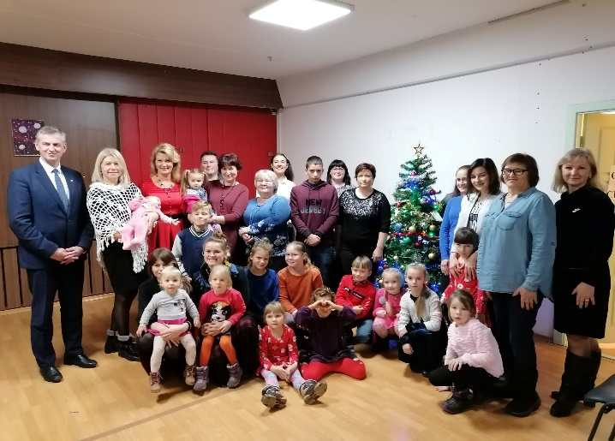
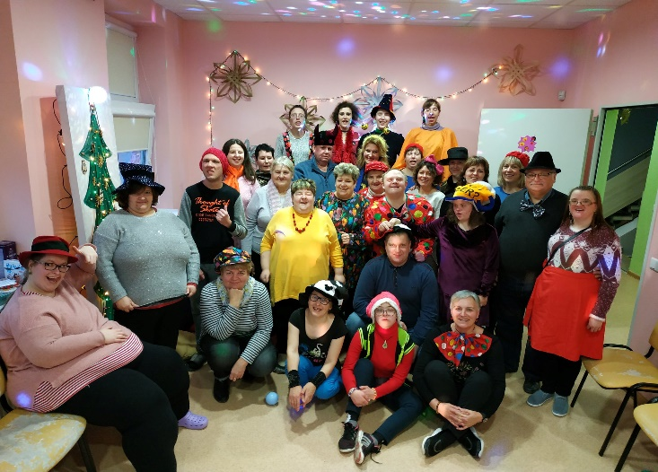
Rokiškio socialinės paramos centras teikia socialines paslaugas šeimoms, taikant atvejo vadybos metodą. Šeimos ir vaiko gerovės centre dirbantys 15 socialinių darbuotojų darbui su šeimomis ir 4 atvejo vadybininkai teikia paslaugas 181 šeimai, kuriose auga 363 vaikai. Socialinių paslaugų šeimoms sutelkimas į vieną centrą suteikė galimybę teikti šeimoms kokybiškesnes paslaugas, operatyviau padėti riziką patiriantiems vaikams.
Nuo 2020 m. Lietuvoje įsigaliojo Vaiko laikinoji priežiūros institutas. Valstybės vaiko teisių apsaugos ir įvaikinimo tarnybai nustačius vaiko apsaugos poreikį, savivaldybė privalo organizuoti vaiko priežiūrą pas vaiko giminaičius, su vaiku emociniais ryšiais susijusius asmenis arba socialinę priežiūrą teikiančioje įstaigoje. Rokiškio rajone krizinių atveju šeimoms paslaugos teikiamos Obelių vaikų globos namų padalinyje – Krizių centre.
Gautas papildomas 74 113,65 Eur finansavimas teikti asmeninio asistento paslaugas iš Europos Sąjungos struktūrinių fondo lėšų vykdomam projektui ,,Kompleksinių paslaugų šeimai teikimas Rokiškio rajone‘‘. Bendra projekto vertė – 289 216,15 Eur. Asmeninio asistento paslaugos bus teikiamos iki 2022 m. gruodžio 31 d. Asmeninio asistento pagalba bus skirta padėti įgalinti neįgalaus asmens savarankiškumą ir užtikrinti svarbiausias jo gyvybinės veiklos funkcijas.
Šiuo metu pagal vykdomą projektą teikiamos paslaugos: pozityvios tėvystės mokymai, individualios psichologo konsultacijos, šeimos terapija, grupinės psichologo konsultacijos, šeimos įgūdžių ugdymo mokymai, meditacijos paslaugos. Taip pat organizuojamos sociokultūrinės paslaugos: stovyklos, žygiai, garsų terapija. Šiomis paslaugomis jau yra pasinaudoję virš 600 asmenų, gyvenančių Rokiškio rajone.
Vadovaujantis 2014–2020 metų Europos Sąjungos fondų investicijų veiksmų programos 8 prioriteto „Socialinės įtraukties didinimas ir kova su skurdu“ įgyvendinimo priemone NR. 08.11-CPVA-V-427 „Institucinės globos pertvarka: investicijos į infrastruktūrą“, Rokiškio rajono savivaldybės administracija vykdo projektą „Bendruomeninių vaikų globos namų ir vaikų dienos centrų tinklo plėtra“. 244 tūkst. 251 Eur ketinama investuoti į Bendruomeninių vaikų globos namų (įsigyti vieną namą ir jį pritaikyti vaikams gyventi) ir keturių vaikų dienos centrų infrastruktūros plėtrą. Įvykdžius pirkimą skelbiamų derybų būdu, pasirinktas gyvenamasis namas, pradėtos jo įsigijimo savivaldybės nuosavybėn procedūros. Parengus dviejų vaikų dienos centrų – Pandėlio „Noriu būti mylimas“ ir Juodupės „Vyžuonėlis“ – patalpų remonto techninę specifikaciją, pradėti darbų rangos viešieji pirkimai.
Nemažai įvairių paslaugų teikė ir rajono nevyriausybinės organizacijos. 2019 metais socialinės reabilitacijos paslaugų neįgaliesiems projektų vykdymui iš valstybės biudžeto buvo skirta 49737 Eur, iš savivaldybės biudžeto – 9848 Eur. Socialinės reabilitacijos neįgaliesiems programą įgyvendino šios neįgaliųjų organizacijos: Rokiškio rajono klubas ,,Artritas“, Rokiškio rajono neįgaliųjų draugija, viešoji įstaiga LASS šiaurės rytų centro Rokiškio skyrius. Nevyriausybinės organizacijos teikė neįgaliųjų dienos užimtumo, individualią pagalbą neįgaliajam, neįgaliųjų meninių gebėjimų lavinimą būreliuose, kolektyvuose, klubuose, pagalbą neįgaliųjų šeimos nariams. 2019 m. šias paslaugas gavo 313 asmenų, iš jų 287 – suaugę neįgalieji, 26 – šeimos nariai.
2019 m. Neįgaliųjų reikalų departamentas prie SADM perdavė Rokiškio rajono neįgaliųjų draugijai pagal panaudos sutartį automobilį, pritaikytą neįgaliesiems vežti vežimėliuose, ir teikti transporto paslaugas Rokiškio rajono savivaldybėje gyvenantiems neįgaliesiems. Šiai paslaugai teikti iš rajono savivaldybės biudžeto buvo skirta 6550, 00 tūkst. Eur.
Vadovaujantis Lietuvos Respublikos socialinės apsaugos ir darbo ministro 2018 m. gruodžio 12 d. įsakymo Nr. A1-715 ,,Dėl Užimtumo didinimo programos, skirtos užimtumo skatinimo ir motyvavimo paslaugų nedirbantiems ir socialinę paramą gaunantiems asmenims modeliui įgyvendinti, rengimo tvarkos aprašo patvirtinimo“ pakeitimo šiais metais Rokiškio rajono savivaldybė dalyvaus Užimtumo skatinimo ir motyvavimo paslaugų nedirbantiems ir socialinę paramą gaunantiems asmenims modelio įgyvendinime. Šiame projekte dalyvaus dar 25 savivaldybės. Svarbiausi dalyvavimo projekte atrankos kriterijai – aukštas nedarbo lygis ir nemažas skaičius ilgalaikių bedarbių. Modeliui įgyvendinti skirta Lietuvos valstybės biudžeto specialioji tikslinė dotacija – 83,3 tūkst. Eur.

- ŽEMĖS ŪKIS

Rokiškio rajono savivaldybės administracijos Žemės ūkio skyrius 2019 m. parengė 2 projektus pagal KKP priemonės „Investicijos į materialųjį turtą“ veiklos sritį „Parama žemės ūkio vandentvarkai“:
„Rokiškio rajono Lukštų kadastrinės vietovės dalies griovių ir juose esančių statinių rekonstravimas“ (numatyta rekonstruoti 22,52 km griovių ir 1 tiltas);
„Rokiškio rajono kaimiškosios ir Juodupės seniūnijų Vyžuonos upės baseino dalies griovių ir juose esančių statinių rekonstravimas“ (numatyta rekonstruoti 21,54 km griovių ir 1 tiltas).
Projektų įgyvendinimo laikotarpis – 2020 m. sausio mėn.–2021 m. gruodžio mėn. Bendrasis investicijų kiekis vienam projektui – 375 tūkstančiai Eur. Rokiškio rajono savivaldybė prie projektų prisideda 21 proc. – 78750 Eur, ES lėšos sudaro 79 proc. – 296250 Eur. Paraiškos šiuo metu vertinamos.
Vykdyti darbai paviršiniam vandens pertekliui gyvenvietėse sureguliuoti: įgyvendintas savivaldybės projektas „Rokiškio rajono Čedasų, Salų miestelių ir Lailūnų kaimo vietovių paviršinio vandens sutvarkymas ir su juo susijusios infrastruktūros rekonstravimas“, pradėtas vykdyti projektas: „Rokiškio rajono Panemunėlio gelž. stoties gyvenvietės paviršinio vandens sutvarkymas ir su juo susijusios infrastruktūros rekonstravimas.
Vykdyta iš rajono biudžeto finansuojama Kaimo programa. Programos lėšomis (72 tūkst. Eur.) organizuoti ir vykdyti: melioracijos darbai gyvenvietėse (4 objektai), kompensuoti kaime veikiančių asociacijų perregistravimo mokesčiai bei Rokiškio rajono ūkininkų sąjungos patalpų komunaliniai mokesčiai, kompensuotos 91 ūkininko išlaidos (44 tūkst. Eur), patirtos šalinant melioracijos gedimus. Patys ūkininkai tvarkydami melioracijos gedimus investavo 111 tūkst. Eur. Organizuotas ir vykdytas konkursas „Pažangiausi metų ūkiai – 2019“ bei rajono žemdirbių pagerbimo šventė.

- RYŠIAI SU VISUOMENE, RENGINIAI
Rokiškio rajono bendruomenei ir svečių laisvalaikio ir kultūros poreikiams tenkinti įgyvendintas projektą „Rokiškis – Lietuvos kultūros sostinė 2019“, pasiūlyti 173 renginiai, kuriuos organizavo 11 rajono įstaigų, 10 bendruomenių, 6 visuomeninės organizacijos. Gausiausiai lankomi buvo Rokiškio miesto gimtadienis ir Kultūros sostinės uždarymo ir Kalėdų eglės įžiebimo renginys.
Savivaldybė prisidėjo organizuojant didžiausią metų tarptautinį sporto renginį „Samsonas Rally Rokiškis“. Įspūdingas fejerverkų šou ir muzikos grando Sauliaus Prūsaičio pasirodymas vainikavo šių metų „Samsonas Rally Rokiškis 2019“ renginį, kuris kiekvienais metais žiūrovams atneša dar daugiau dramos, emocijos ir nepamirštamų akimirkų. Organizatoriai kartu su rėmėjais ir partneriais Rokiškiui padovanojo fantastišką renginį. Atvirkščiai – tai tik pridėjo dar daugiau „prieskonių“ tikram raliui, kur visuomet turi būti pasiruošęs bet kokioms oro sąlygoms ir netikėtumams trasoje. Kiekvienas ralis – iššūkis organizatoriams ir mums, padaryti jį kuo geresnį, patrauklesnį, įdomesnį, kad Rokiškio, kaip ralio miesto vardas nuskambėtų toli už jo ribų, kad dalyviai ir žiūrovai, pasibaigus vienai ralio fiestai, su nekantrumu lauktų kitų metų. Mūsų tikslas – regioniniai ir nacionaliniai renginiai Rokiškyje, pritrauksiantys lankytojus iš visos Lietuvos.

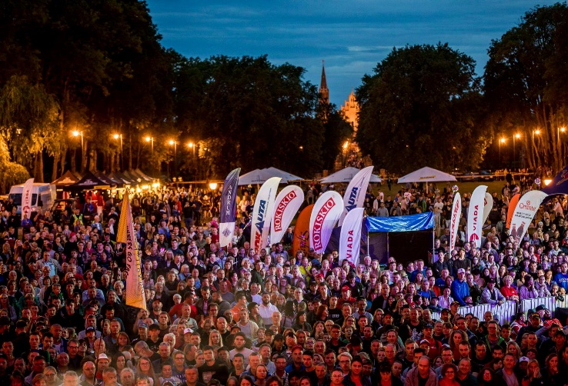 | 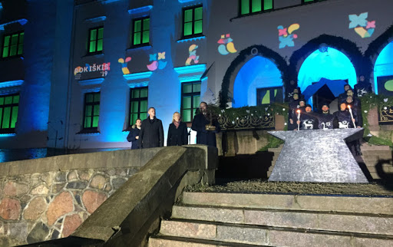
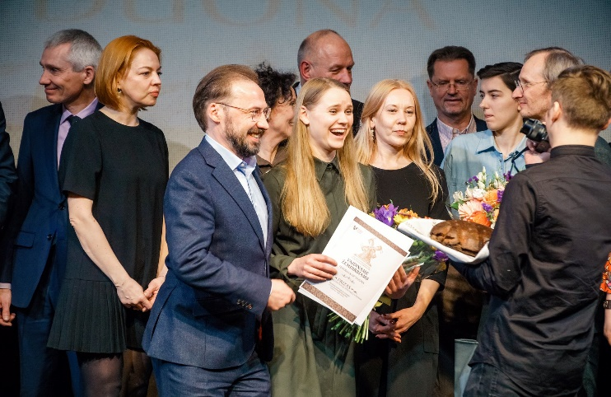 | 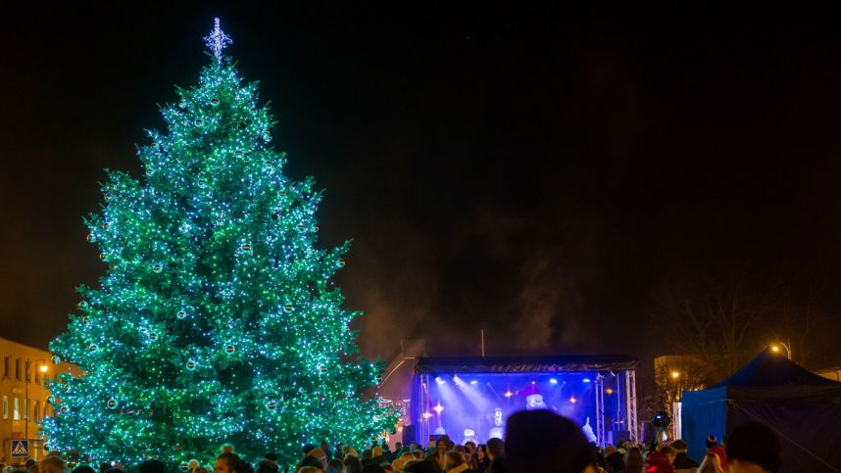
Sėkmingi kiti, sulaukiantys gausaus žiūrovų susidomėjimo renginiai: profesionalių teatrų festivalis „Vaidiname žemdirbiams“, pirtininkų šventė Velykalnio laisvalaikio parke, Liepos 6-oji, Valstybės diena, Lietuvos karaliaus Mindaugo karūnavimo diena. Rokiškio krašto muziejuje organizuotos įsimintinos parodos iš Aleksandro Vasiljevo ir Vaclovo Kontrausko kolekcijų. Atidarius naująjį J. Keliuočio viešosios bibliotekos pastatą, atsivėrė galimybės renginiams ir parodoms, įvyko įsimintini renginiai įžymiems krašto kultūros veikėjams paminėti – konferencija „Juozui Tumui–Vaižgantui – 150“, tarptautinis Sofijos Tyzenhauzaitės vardo rašytojų sąskrydis. Toliau su savivaldybės parama sėkmingai A. Ir J. Keliuočių palikimo centro leidžiamas Rokiškio krašto kultūros žurnalas „Prie Nemunėlio“.
2019-aisiais miestas papuoštas meno kūriniais bei kultūros atminimo žymenimis: ant Kultūros centro pastato sienos atidengta krašto kultūros veikėjų atminimo siena (autorių grupė), pastatytas suolelis stebėtojų patogumui, prie J. Keliuočio viešosios bibliotekos pastato atidengta skulptūra miesto vardo kilmės simboliui kiškiui (aut. S. Plotnikovas ir S. Druskis), tarptautinio medžio drožėjų plenero „Improvizacijos Liongino Šepkos tema“ jo vardo parke pastatė dvi medžio skulptūras (autorių grupė). Didelio dėmesio sulaukė novatoriškas Gintauto Dainio vardo fotografijų konkursas ir pleneras, kurio metu L. Šepkos parke krašto metraštininku tituluotam fotografui pastatytas G. Varno sukurtas atminimo suolas.
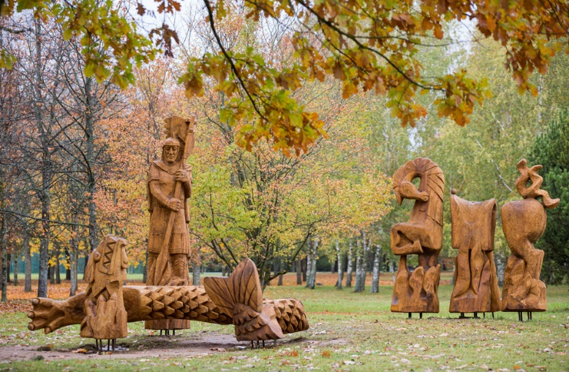 | 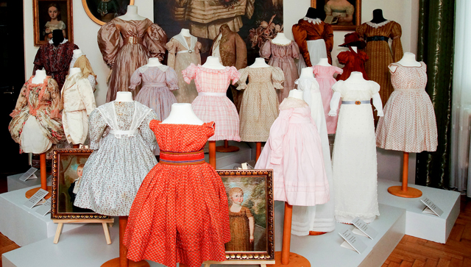
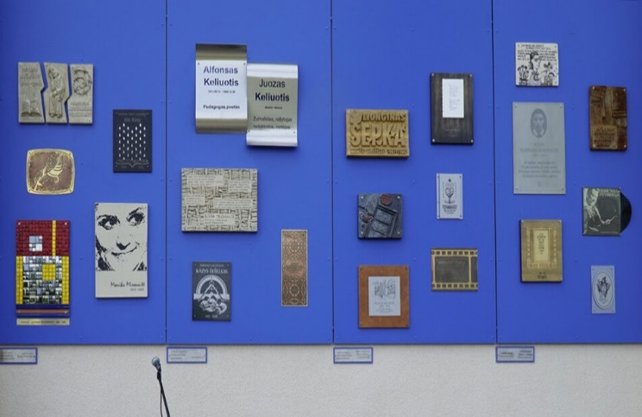 |  | 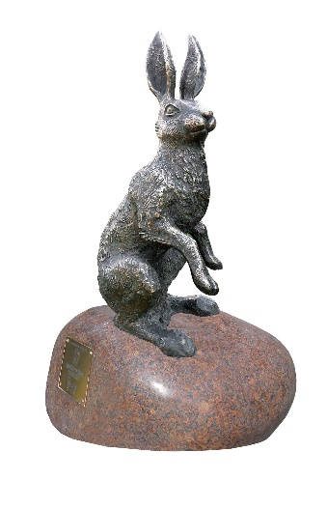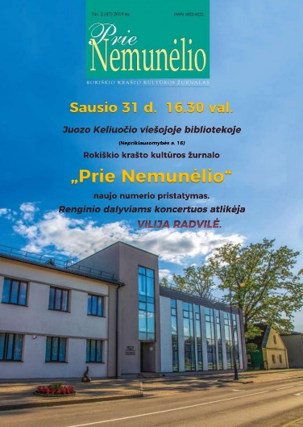
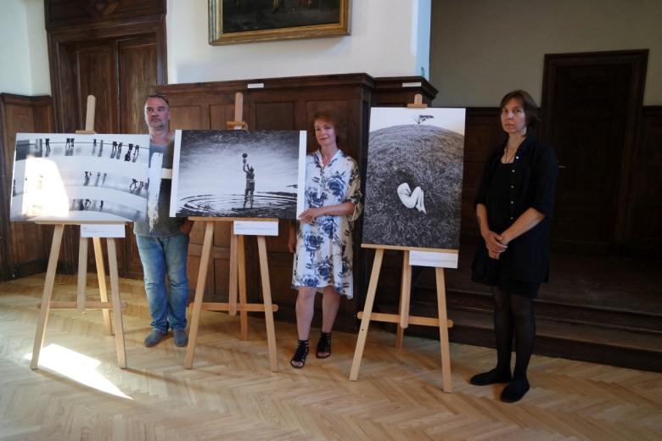 |  | 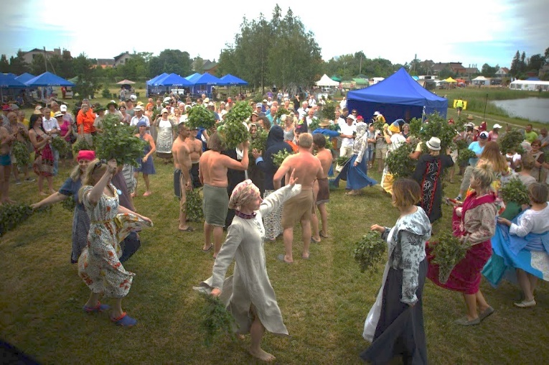

Rokiškio rajono seniūnijose įgyvendinta specialioji programa „Rokiškis plius“, įvyko 8 renginiai. Gausiausiai lankomi buvo šie: novatoriškas projektas „Amatų kiemai atvirame Bajorų kaime“, „Širvynė–2019“, taip pat – „Rudeninės gandrinės Laibgaliuose“, „Kuc, kuc Kamajuos“, „Obelinė“.

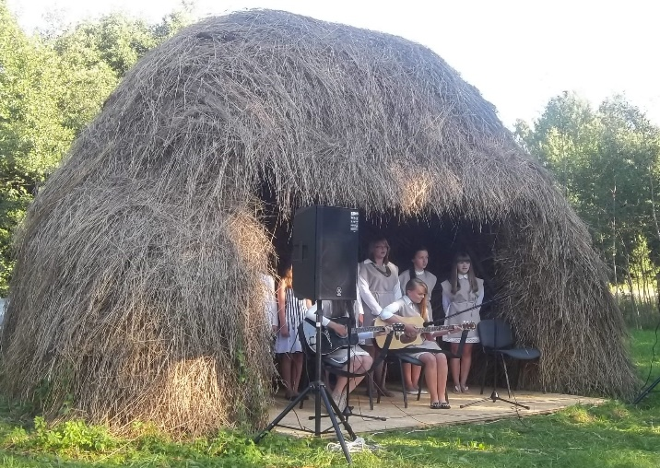 | 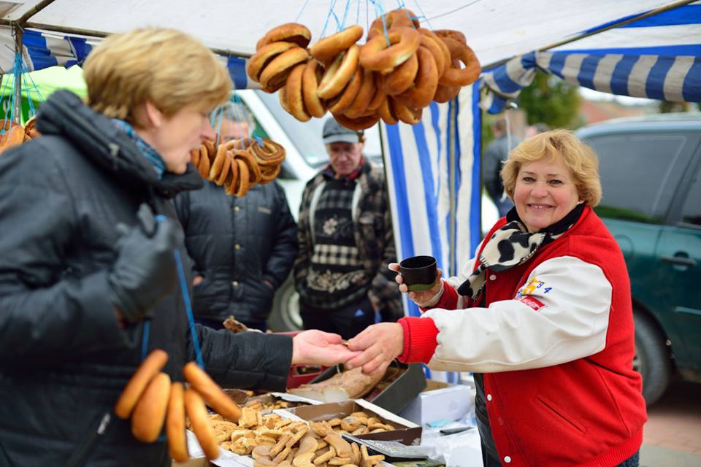
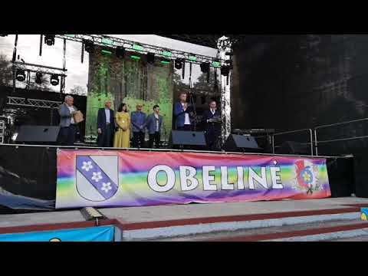 | 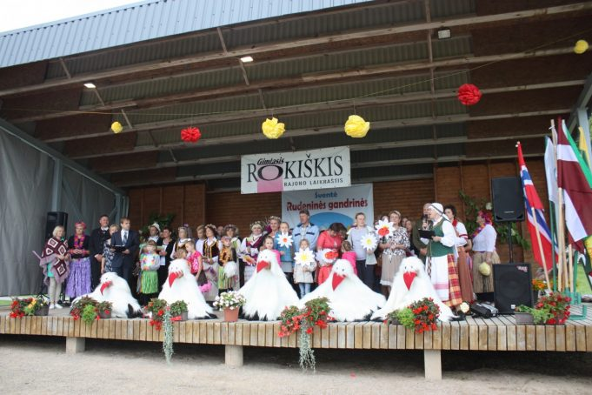

- TARPTAUTINIS BENDRADARBIAVIMAS
Bendradarbiavau su kitomis savivaldybėmis, valstybės ar užsienio šalių institucijomis. 2019 metais stengtasi aktyvinti ryšius su savivaldybėmis užsienyje. Rokiškio miesto šventėje, taip pat atsižvelgiant į kultūros sostinės titulą, viešėjo 11 delegacijų (iš Latvijos (6 miestai), Estijos, Sakartvelo, Rumunijos, Baltarusijos, Jungtinės Karalystės). Priimti kvietimai apsilankyti Tapos (Estija), Jėkabpilio (Latvija), Ludzos (Latvija), Pastovių (Baltarusija), Lovico (Lenkija) miesto šventėse, kultūros renginiuose.
Aktyviausi ryšiai su tarptautinės miestų partnerystės organizacijos „Douzelage“, vienijančios po vieną miestą iš 28 Europos Sąjungos šalių, nariais: įvyko susitikimai Suomijoje ir Slovėnijoje, kuriuose susitarta dėl dalyvavimo „Europa piliečiams“ programos 2020–2021 metais vyksiančiame 12 miestų tinklo projekte „Jaunimas – senjorams. Aktyvi senatvė“, numatyta dalyvauti kartu su Portugalijos parneriu – Sesimbra miestu, teikiant paraišką 2020–2022 metų tos pačios ES programos projektui „Jaunimas kelyje į Europą“. Suplanuota R. Lymano muzikos mokyklos muzikantų 2020 m. birželio mėnesio išvyka į Jaunųjų talentų konkursą Sušice, Čekijoje, įgyvendintas J. Tumo–Vaižganto gimnazijos moksleivių grupės vizitas į Chojna miesto (Lenkija) vykdomą Erasmus plius programos projektą. Rokiškyje lankėsi Sušicės miesto (Čekija) chorinio dainavimo specialistai, domėjosi kolektyvų mainų, dvišalėmis profesionalų muzikų pamokų galimybėmis.
2019 m. priimtos dvi Harbino miesto (Kinija) delegacijos. Liepos mėnesį atvyko Harbino folkloro grupė, kurie pasirodė Lietuvos karaliaus Mindaugo karūnavimo šventėje. Spalio mėnesį atvyko Harbino mero ir kitų savivaldybės darbuotojų bei verslo atstovų delegacija. Svečiai lankėsi verslo, kultūros, sveikatos apsaugos įstaigose, pasirašyti du memorandumai dėl kultūros ir meno atlikėjų mainų ir gydymo įstaigų bendradarbiavimo. Priimtas Harbino mero kvietimas vykti į Harbino žiemos festivalį ir verslo forumą, pradėti pasirengimo darbai.
Tęsiami ryšiai su šalių ambasadomis 2019 m. rugsėjo mėn. surengtas tradicinis renginys, skirtas Livijai Majorescu–Dimšienei Ilzenbergo dvare. Čekijos Respublikos ambasados atstovai tradiciškai lankėsi tarptautinio vargonų muzikos festivalyje. Pradėti nauji ryšiai su Kazachstano ambasada. Įvyko vizitas į Rokiškį, aplankyta AB „Rokiškio sūris“, priimtas kvietimas dalyvauti verslo forume Kazachstano Respublikoje. Su JAV ambasada užmegzti kultūros ir švietimo sritis plėtojantys ryšiai: įvyko Kultūros centro koordinuojama indėnų kultūros paroda, į Švietimo centro vykdomą konferenciją atvyks JAV piliečiai, viešintys Lietuvoje. Priimami 6 kvietimai vykti į ambasadų renginius Vilniuje. Bendradarbiaujant su Izraelio ambasada, įgyvendinti 2 renginiai: pasaulinio garso atlikėjos Gal de Paz koncertas Krašto muziejuje, Izraelio kino filmų festivalis Juozo Keliuočio viešojoje bibliotekoje. Bendradarbiaujant su Rumunijos ambasada, surengtas pianistės Alinos Elenos Bercu koncertas Ilzenbergo dvare, fotografo Sorino Onisoro paroda viešojoje bibliotekoje.
Priimtos Rokiškio miestu susidomėjusių Dagnos (Latvija), Lovico (Lenkija) miestų delegacijos. Bendradarbiavimo sutartis su Ukrainos Chmelnickio apskrities Starokostiantynivo miesto savivaldybe liko nepasirašyta dėl sumenkusio bendradarbiavimo poreikio. Šiuo metu nė viena įstaiga nevykdo bendradarbiavimo veiklos. Užmegztas ryšys su Rygos lietuvių vidurine mokykla, bendradarbiavimą tęsia Kamajų gimnazija.
Savivaldybė prisidėjo prie penkių I kategorijos meno mėgėjų kolektyvų išvykų į užsienio festivalius. Ryškius pasirodymus Torunėje (Lenkija) surengė Rokiškio kultūros centro moterų choras „Medeina“, Rokiškio liaudies teatras Lucke (Ukraina) ir TTAIKC folkloro ansamblis „Gastauta“ Budvoje (Juodkalnija).

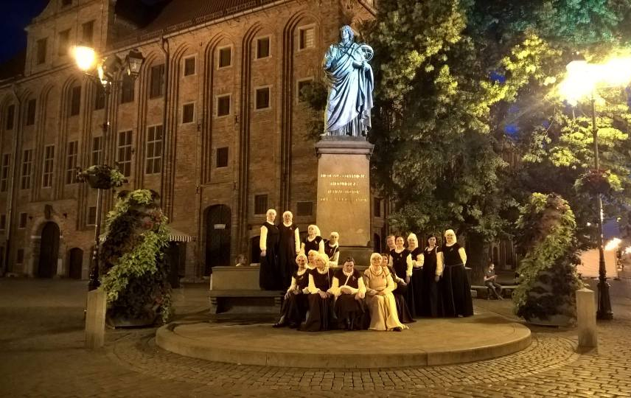 | 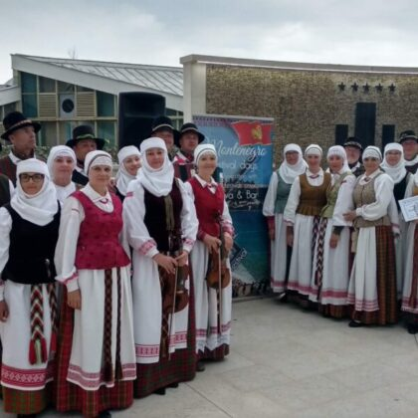
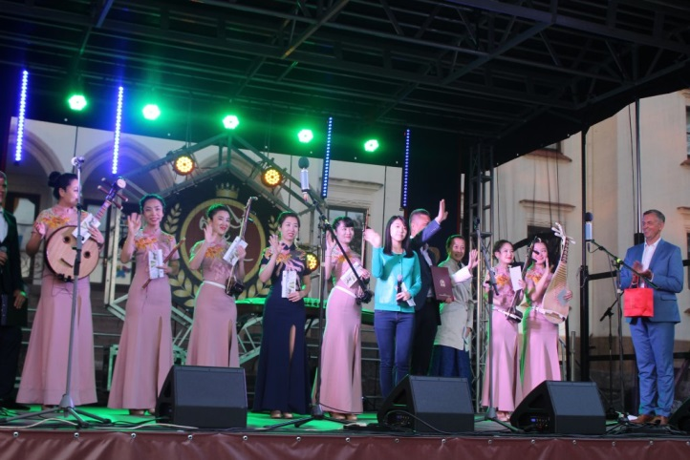 | 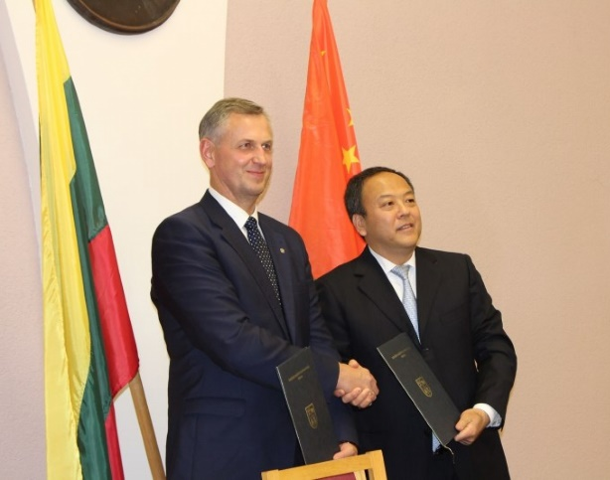
- KULTŪROS ĮSTAIGŲ VEIKLA IR TURIZMO PLĖTRA
Savivaldybėje 2019 m. veikė 65 kultūros įstaigos, sumažėjo kaimo kultūros namų (Salose ir Sėlynėje). Jų veiklai buvo skirta 2 051 tūkst. Eur eurų biudžeto lėšų (1 884 400 Eur – 2018 m.). Kultūros įstaigos savarankiškai gavo 662 100 Eur specialiųjų lėšų, fondų lėšų bei rėmėjų paramos (496 900 Eur – 2018 m.). Rokiškio krašto muziejus ir Rokiškio kultūros centras laimėjo investicinius projektus įstaigų infrastruktūrai gerinti. Investicinio kultūros centro projektui skirti 152 704 Eur bus naudojami įsigyti moderniai šviesos ir garso aparatūrai, o investicinio krašto muziejaus projekto 147 142 Eur bus naudojami informacinių terminalų, vaizdo instaliacijoms ir projekcijoms įdiegti ekspozicijose.
Rokiškio kultūros centre veikė 15 kolektyvų, kuriuos lankė 251 gyventojas. Įvyko 418 renginių, kuriuose dalyvavo 109 969 lankytojai (atitinkamai 2018 m. – 356 renginiuose pabuvojo 63 479 lankytojai). Rokiškio kultūros centras įgyvendino 9 projektus, kuriems gautas 77 340 Eur finansavimas iš Lietuvos kultūros tarybos ir 20 546 Eur – kofinansavimas iš savivaldybės biudžeto; atliko projekto „Rokiškis – Lietuvos kultūros sostinė 2019“ vykdytojo funkciją (LR Kultūros ministerijos skirtos lėšos – 57 924 Eur, savivaldybės lėšos – 58 tūkst. Eur).
Rokiškio rajono Juozo Keliuočio viešoji biblioteka padidino turimą fondą 296 609 vnt. (295 818 – 2018 m.), tačiau dėl gyventojų skaičiaus mažėjimo sulaukė mažiau vartotojų – 13 572 (14 055 – 2018 m.), kuriems išduoti 525 789 leidiniai (543 338 – 2018 m.). Biblioteka teikia kitas paslaugas (interneto, skaityklos ir kt.), kuriomis 2019 m. naudojosi 202 574 lankytojai (224 391 – 2018 m.), taip pat organizuoja renginius (815 – 2019 m., 876 – 2018 m.), kuriuose per metus apsilankė 40 087 gyventojai ir svečiai (31 691 – 2018 m.). 2019 m. biblioteka įgyvendino projektus, kuriems gavo 119 792 Eur iš Lietuvos kultūros tarybos, Europos komisijos atstovybės, Europos regioninės plėtros fondo ir 15 911 Eur – iš savivaldybės biudžeto. Viešoji biblioteka dalyvavo ,,Litexpo“ rūmuose vykusioje knygų parodoje, pristatė rajono leidybos pavyzdžius, vykdė įstaigos veiklos sklaidą.
Rokiškio krašto muziejus sulaukė 72 923 lankytojų (74 065 – 2018 m.). Per 2019 m. muziejuje vyko 238 renginiai, iš jų 120 renginių organizavo pati įstaiga (124 – 2018 m.), kuriuose apsilankė 27 431 gyventojas (25 587 – 2018 m.). Muziejaus eksponatų skaičius 2019 m. padidėjo 1383 vnt. Šiuo metu muziejuje saugoma 111 722 vnt. (2018 m. – 110389 vnt.). Krašto muziejus vykdė 5 projektus, kuriems gautas 17880 Eur finansavimas iš Lietuvos kultūros tarybos, Kultūros paveldo departamento ir 2207 Eur – iš savivaldybės biudžeto; buvo įgyvendinami 2 Europos Sąjungos programos lėšomis finansuojami projektai; jų veikloms 2019 m. buvo panaudota 61444,50 Eur.
Rokiškio turizmo ir amatų informacijos koordinavimo centre sulaukta 8019 lankytojų (7891 – 2018 m.), padidėjo registruotų tradicinių amatų skaičius (nuo 15 iki 18) ir turistinių maršrutų skaičius (nuo 11 iki 17). Centro siūlomų edukacinių programų skaičius sumažėjo nuo 15 iki 7 atsisakius nepaklausių programų, kelias programas sujungus į vieną. Išaugo centro renginių veikla: 2019 m. organizavo 77 renginius (43 – 2018 m.), kuriuose apsilankė 4482 lankytojai (1023 – 2018 m.). Centras organizavo 4 amatininkų muges, vykdė aktyvią veiklą Salų dvaro dirbtuvėse, vyko net 43 edukacijos. Aktyvi buvo turistinių leidinių leidyba (brošiūros bei lankstinukai lietuvių, rusų, anglų kalbomis, žemėlapis, kalendorius ir kt.). Įstaiga užbaigė tęsė 2 projektų vykdymą, kuriems 2019 m. gauta 11 671 eurų finansavimo dalis. 2019 m. dalyvavo dviejose turizmo parodose: tarptautinėje laisvalaikio ir turizmo parodoje „Adventur“ Vilniuje ir tarptautinėje turizmo parodoje „Balttour“ Rygoje.
Rokiškio rajono seniūnijose įvyko 1027 renginiai (1167 – 2018 m.), kuriuose apsilankė virš 68 127 lankytojų (54 280 – 2018 m.). Renginių ir jų lankytojų skaičiaus santykio pokytis rodo teigiamus renginių kokybės pokyčius. 2019-aisiais sumažėjo seniūnijose veikiančių meno mėgėjų kolektyvų skaičius (nuo 73 iki 69).

Rokiškio rajono savivaldybės tarybai

SPRENDIMO PROJEKTO ,, DĖL ROKIŠKIO RAJONO SAVIVALDYBĖS TARYBOS IR MERO 2019 METŲ VEIKLOS ATASKAITOS“
AIŠKINAMASIS RAŠTAS

Parengto sprendimo projekto tikslai ir uždaviniai. Savivaldybės taryba ir meras pagal galiojančius teisės aktus ne rečiau kaip vieną kartą per metus privalo pateikti viešą atlikto darbo ataskaitą.
Šiuo metu esantis teisinis reglamentavimas. Lietuvos Respublikos vietos savivaldos įstatymo 12 straipsnio 2 dalis (,,taryba ne rečiau kaip vieną kartą per metus reglamento nustatyta tvarka turi pateikti savivaldybės bendruomenei viešą savo veiklos ataskaitą“), Rokiškio rajono savivaldybės tarybos 2019 m. kovo 29 d. sprendimu Nr. TS-43 patvirtinto Rokiškio rajono savivaldybės tarybos veiklos reglamento 265 punktas (,,taryba ne rečiau kaip vieną kartą per metus pateikia savivaldybės gyventojams viešą atlikto darbo ataskaitą. Ataskaitą tarybos vardu pateikia meras“), Lietuvos Respublikos vietos savivaldos įstatymo 16 straipsnio (,,Savivaldybės tarybos kompetencija“) 2 dalies 19 punktas (,,mero, savivaldybės administracijos direktoriaus, savivaldybės kontrolieriaus, biudžetinių ir viešųjų įstaigų (kurių savininkė yra savivaldybė), savivaldybės valdomų įmonių ir organizacijų metinių veiklos ataskaitų ir atsakymų į savivaldybės tarybos narių paklausimus išklausymas reglamento nustatyta tvarka, sprendimų dėl šių ataskaitų ir atsakymų priėmimas“), 20 straipsnio (,,Mero, mero pavaduotojo įgaliojimai“) 7 dalis (,,meras reglamento nustatyta tvarka ne rečiau kaip kartą per metus atsiskaito savivaldybės tarybai ir bendruomenei už savo veiklą) bei Rokiškio rajono savivaldybės tarybos 2019 m. kovo 29 d. sprendimu Nr. TS-43 patvirtinto Rokiškio rajono savivaldybės tarybos veiklos reglamento 269 punktas.
Sprendimo projekto esmė. Atsiskaityti už 2019 metų veiklą.
Galimos pasekmės, priėmus siūlomą tarybos sprendimo projektą:
teigiamos – atsiskaitoma, kaip nurodo teisės aktai, už 2019 metų veiklą;
neigiamos – nėra.
Kokia sprendimo nauda Rokiškio rajono gyventojams. Rajono bendruomenė informuojama apie tarybos ir mero veiklą per 2019 metus. Rajono gyventojai turi galimybę pareikšti racionalią kritiką, koreguoti strategines kryptis, matyti, kaip vystosi mūsų rajonas, kiek ateina investicijų, kaip jos naudojamos ir kaip kuriama rajonui pridėtinė vertė, gerinama gyvenimo kokybė.
Finansavimo šaltiniai ir lėšų poreikis. Sprendimui įgyvendinti lėšų nereikės.
Suderinamumas su Lietuvos Respublikos galiojančiais teisės norminiais aktais. Projektas neprieštarauja galiojantiems teisės aktams.
Antikorupcinis vertinimas. Teisės akte nenumatoma reguliuoti visuomeninių santykių, susijusių su LR korupcijos prevencijos įstatymo 8 straipsnio 1 dalyje numatytais veiksniais, todėl teisės aktas nevertintinas antikorupciniu požiūriu.

Savivaldybės mero patarėja Justina Daščioraitė

